ЗМІСТ
ВСТУП………………………………………………………………………3
РОЗДІЛ 1. ТЕОРЕТИЧНІ АСПЕКТИ ПРОБЛЕМИ РОЗВИТКУ ТВОРЧИХ ЗДІБНОСТЕЙ ДІТЕЙ ДОШКІЛЬНОГО ВІКУ…………...………..7
1.1. Психолого-педагогічні дослідження проблеми творчого розвитку дітей. ……………………………………………………………...…………….…7
1.2. Особливості формування конструктивних здібностей дітей дошкільного віку з іграшками-конструкторами………………………...…..…13
1.3. Можливості конструкторів LEGO-Duplo для розвитку творчих здібностей дітей дошкільного віку………………………………………......…20
РОЗДІЛ 2. ДОСЛІДНО-ЕКСПЕРИМЕНТАЛЬНА РОБОТА З РОЗВИТКУ ТВОРЧИХ ЗДІБНОСТЕЙ ДІТЕЙ ДОШКІЛЬНОГО ВІКУ ЗАСОБАМИ LEGO-DUPLO…………………………………………………….27
2.1. Діагностика рівнів творчого розвитку дітей дошкільного віку….…27
2.2 Методика розвитку творчих здібностей дітей дошкільного віку з використанням засобів LEGO Duplo……………………………………..……33
2.3. Аналіз результатів експериментального дослідження……….……42
ВИСНОВКИ……………………………………………………………….46
СПИСОК ВИКОРИСТАНИХ ДЖЕРЕЛ…..…………………………….48
ДОДАТКИ……………………………………………………...……...…..52

ВСТУП
Актуальність проблеми дослідження. Розвиток творчих здібностей дітей дошкільного віку є основним завданням дошкільної освіти, що зазначено у Законі України «Про дошкільну освіту» [28]. Базовому компоненті дошкільної освіти [4] та у чинних освітніх програмах.
У дошкільному віці активно розвиваються пізнавальні процеси – формується образне мислення, розвивається творча уява, зорова пам'ять, що сприяють орієнтації дитини в навколишньому світі. Також дошкільний вік є періодом розвитку різних видів діяльності, що створюють можливості для формування творчих здібностей вихованців.
Проблема розвитку творчих здібностей дітей дошкільного віку набуває актуальності та обумовлена такими причинами, як: швидкі темпи науково-технічного розвитку та вдосконалення суспільства, динамічність всіх сфер життя, що у вимагають від людини швидкої реакції, гнучкого мислення, творчого підходу до вирішення важливих життєвих проблем. Саме тому в сучасному освітньому просторі впроваджуються нові технології для розвитку дітей дошкільного віку з метою максимального розкриття їхнього творчого потенціалу.
На сучасному етапі досліджень питаннями творчого розвитку займаються І Біла, Т. Піроженко, Н.Гавриш, Л.Шульга, О.Рома.
Необхідність використання Lego-конструювання у розвитку дітей дошкільного віку обґрунтована у працях багатьох учених. Те, що діти навчаються граючи, довели вітчизняні психологи та педагоги О.Рома, І.Біла, Л.Комарова [10;54].
Займаючись творчою діяльністю, дитина не тільки здобуває практичні навички та реалізовує творчі задуми, вона розширює кругозір, розвиває зорову пам'ять і уяву, починає творчо мислити, аналізувати, узагальнювати.
Відповідно до Базового компонента дошкільної освіти, важливою є здатність дітей реалізовувати творчі задуми з перетворення об’єктів довкілля у процесі виконання конструктивних завдань з моделювання.
Серед важливих навичок в дитини дошкільного є вміння розглядати конструкції, виокремлювати їхні складові, співвідносити за розмірами та формами, розташуванням, порівнювати деталі одного й того самого об’єкта [4].
Значні можливості для розвитку творчих здібностей у дітей дошкільного віку містить конструювання – продуктивна діяльність, що спрямована на отримання певного продукту з окремих частин (конструкцій і моделей з будівельного матеріалу і деталей конструкторів, виробів з паперу, картону, різного природного матеріалу).
Під час конструювання у дітей формується вміння відтворювати оригінальні ідеї, розвивається уява, творче мислення; діти вчаться знаходити декілька варіантів вирішення завдання, поєднувати між собою непоєднувані на перший погляд елементи, формувати зв’язки між елементами, що не мають нічого спільного.
Одним з видів конструкторів, що використовується у роботі з дошкільниками, є конструктор Lego. Це – універсальний конструктор, який має багато переваг порівняно з іншими конструкторами: унікальна пластмаса, велике різноманіття деталей і можливість їх оригінального використання, яскравість, якість, безпечність.
Lego-конструювання розглядається науковцями як засіб формування пізнавальної сфери дошкільників, мовленнєвої, математичної та здоров’язбережувальної компетентностей (К. Герасименко, Т. Геращенко, О. Нікітіна, М. Онищук, О. Рома), розвитку конструктивних здібностей (С. Безпала, Н. Голота, І. Луценко).
Конструктор Lego допомагає дітям втілювати у життя свої задуми, будувати, захоплено працюючи й насолоджуючись кінцевим результатом.
Вони відчувають себе будівельниками, творцями, експериментують і створюють щось нове для себе та своєї гри. Ігри з конструктором завжди цікаві дітям, оскільки забезпечують значну варіативність, різноманітність комбінацій. Конструюючи під час занять та самостійної, вільної конструктивно-ігрової діяльності, вони уявляють, фантазують, розкривають свій творчий потенціал
Об’єкт дослідження – процес розвитку творчих здібностей у дітей старшого дошкільного віку.
Предмет дослідження – педагогічні умови застосування Lego-конструювання як засобу розвитку творчих здібностей у дітей старшого дошкільного віку.
Метою дослідження є: виявити ефективні педагогічні умови використання конструкторів серії Lego Duplo у роботі з дітьми старшого дошкільного віку для розвитку їхніх творчих здібностей.
Відповідно до мети визначено основні завдання дослідження:
- Здійснити теоретичний аналіз проблеми розвитку творчих здібностей дошкільників.
- Виявити особливості використання у закладі дошкільної освіти та сім’ї конструкторів Lego.
- Діагностувати рівень розвитку творчих здібностей та навичок конструювання у дітей старшого дошкільного віку.
- Апробувати систему ігор з конструктором Lego Duplo, спрямовану на розвиток творчих здібностей дітей шостого року життя.
Методи дослідження: аналіз психолого-педагогічної літератури з теми дослідження; спостереження; педагогічний експеримент; діагностика рівня розвитку творчих здібностей дітей; методи математичної статистики.
Базою для дослідження був заклад дошкільної освіти №1 «Казка» смт.Млинів Рівненської області.
Практична значущість роботи полягає у апробації системи роботи щодо розвитку творчих здібностей, яка включає різноманітні форми роботи з вихованцями та їхніми батьками (навчальні заняття, індивідуальні творчі завдання, виставка робіт тощо). Вихователі та батьки можуть послуговуватися рекомендаціями, сформульованими у висновках до роботи.
Апробація результатів: матеріали дослідження було апробовано у доповідях, тезах та статтях на наукових конференціях РДГУ. Матеріали дослідження представлено у таких публікаціях автора:
Горопаха Н., Зух О. Конструювання дітей дошкільного віку засобами LEGO-DUPLO. Актуальні проблеми дошкільної та спеціальної освіти: матеріали ІV Міжнародних педагогічних читань пам’яті професора Т.І.Поніманської, м. Рівне, 12 листопада, 2021 р. Рівне: Видавець О.Зень, 2021. С. 24-25.
Зух О.В., Горопаха Н.М. LEGO-конструювання як засіб розвитку креативності дітей дошкільного віку.. НАУКА, ОСВІТА, СУСПІЛЬСТВО ОЧИМА МОЛОДИХ: збірник матеріалів XV Всеукраїнської науково-практичної конференції здобувачів вищої освіти та молодих учених, м. Рівне, 17 травня 2022 р. Рівне: Рівненський державний гуманітарний університет, 2022. С.22.
Робота складається з вступу, двох розділів, висновків, списку використаних джерел (71 найменування) та додатків. Текст дослідження містить 3 таблиці, 2 діаграми. Загальний обсяг дослідження складає 68 сторінок, основний – 64 сторінки.

РОЗДІЛ 1. ТЕОРЕТИЧНІ АСПЕКТИ ПРОБЛЕМИ РОЗВИТКУ ТВОРЧИХ ЗДІБНОСТЕЙ ДІТЕЙ ДОШКІЛЬНОГО ВІКУ.
  - Психолого-педагогічні дослідження проблеми творчого розвитку дітей
Система дошкільної освіти потребує запровадження нових форм та змісту в організації освітнього процесу, що може забезпечити дітям дошкільного віку можливості для саморозвитку, самовизначення та соціалізації. Особливістю сучасних технологій дошкільної освіти є формування у дітей творчого ставлення до життя, пробудження їх особистісного потенціалу, розвиток творчої уяви, мислення, самовираження.
Важливого значення у розвитку освіти сьогодення набуває творчий розвиток особистості, розумовий розвиток, виявлення талантів дитини, здібностей, про що вказано у нормативно-правових документах закладів дошкільної освіти України, зокрема у Базовому компоненті дошкільної освіти. [4].
Дослідження психологів про творчість з’явились наприкінці ХІХ – на початку ХХ століття на основі теорії творчості. Першими дослідниками проблем творчості були Т. Рібо та П. Енгельмейер. Кожна потреба, на думку Т. Рібо, прагнення або бажання окремо чи разом із декількома іншими можуть служити бажанням до творчості. Вчений зазначав, що у якості основних ланок процесу конструкторсько-технічної творчості виступають етап зародження задуму та етап практичної його реалізації. Це означає, що в процесі продуктивної діяльності може бути присутня творча задача, що є необхідним компонентом будь-якої творчої діяльності [39].
Відомі психологи та педагоги (Н. Ветлугіна, Л. Виготський, В. Давидов, О. Запорожець, В. Кудрявцев, О. Кульчицька, М. Поддьяков, Є. Суботський тощо) довели, що творчі здібності яскраво проявляються в дошкільному дитинстві й розвиваються у процесі спеціально організованого навчання, коли діти оволодівають суспільно виробленими засобами діяльності.
На сучасному етапі розвитку освіти існують різні підходи до обґрунтування таких понять як «творчість» та «креативність», виявлення ознак креативності та творчості.
Сучасні науковці (І. Бех, А. Богуш) [5, 12] трактують творчість як цінність та вказують на її провідне місце серед інших рис формування особистості: вбачають у творчості важливий механізм для розвитку культури, головним показником якого є духовність; науковці вважають, що духовність проявляється у всіх сферах діяльності людини, а також характеризує людину як духовно розвинену особистість.
І.Бех пояснює творчість як найвищу цінність, що надає сенс життя, а також впливає на розвиток кожної особистості. Вважає, що для дітей дошкільного віку головним є не результат творчої діяльності, а сам процес створення продукту [5].
На думку А. Брушлінського, П. Енгельмейєра, Я. Пономарьова та інших креативність слід розглядати як процес творчого мислення. Багато науковців розглядають креативність як особливості психіки, які забезпечують продуктивні перетворення в діяльності людини, що реалізується в процесі творчості та формується залежно від умов, в яких вона протікає (Д. Гілфорд, Е. Еріксон, К. Роджерс, Е. Торренс, Д. Треффінгер та інші).
Г. Костюк, Н. Менчинська, Р. Нємов, Я. Пономарьов наголошують, що креативність характеризується наявністю таких рис особистості, як ініціативність, творчий потенціал, творча активність, творча спрямованість.
Павелків Р. трактує здібності як: «Здібності - індивідуально-психологічні якості особистості, що передбачають і забезпечують успішність виконання нею діяльності» [48, с. 363].
Проблему творчості дітей, розвитку їх креативних здібностей, творчого мислення розглядали науковці різних галузей. Д. Богоявленська, А. Козирєва, Дж. Гілфорд, П. Торренс та інші у своїх дослідженнях розглядають специфічні особливості творчих здібностей, серед яких виділяють оригінальність, швидкість, пластичність, гнучкість.
Згідно поглядів Б.М. Теплова здібності – це індивідуально-психологічні особливості, що відрізняють одну людину від іншої; індивідуальні особливості, від яких залежить успішність виконання будь-якої діяльності.
Сучасними науковцями, педагогами, психологами поняття творчість трактується як форма людської активності, яка створює нові підходи, виконує перетворювальну функцію (В. Дружинін, О. Матюшкін); процес людської діяльності, результатом якої є нові матеріальні та духовні цінності в єдності з розвитком властивостей особистості (Л. Виготський, В. Моляко, О. Тихомиров); механізм розвитку особистості, суспільства, середовища й культури загалом, подолання певних стереотипів і шаблонів, суб’єктне, ціннісне утворення, відкриття невідомого, створення чогось нового, (А. Шумілін, Я. Пономарьов); прагнення людини до реалізації її унікального змісту життя, потреба в самовизначенні, самовдосконаленні, самоактуалізації, самореалізації, що має суттєвий вплив на формування особистості, допомагає їй розкрити власний потенціал, реалізувати себе як унікальну творчу особистість (А. Маслоу, К. Роджерс, О. Леонтьєв) [6].
О. Моляко зазначає, що спадковість не є першочерговим показником майбутніх творчих здібностей, тому важливо зосереджувати увагу на фактори зовнішнього середовища, що здатні чинити як вплив на розвиток здібностей дітей, який може бути позитивним та негативним. На її думку, для виявлення творчих здібностей дітей важлива підтримка батьків та інших дорослих. Сім’я може як розвинути, так і призупинити початок розвитку творчих здібностей дитини ще в дошкільний період [45].
Досліджуючи вплив родини на формування креативності дітей, психологи виділяють критерії виховання в сім’ї:
- гармонійність або негармонійність стосунків між дитиною та батьками;
- творча/нетворча особистість батьків як приклад для наслідування;
- спільне проведення часу батьків з дітьми творчого напрямку;
- ставлення батьків до творчих проявів дітей.
Результати наукових досліджень дозволили визначити, що пріоритетними показниками творчих здібностей дітей виступають:
1) кількість ідей, що з’являються за певну одиницю часу;
2) здатність переключатися з однієї ідеї на іншу, бачити, що інформацію, отриману в одному контексті, можна використовувати в іншому;
3) допитливість, яка є психічною рисою, що виявляється в прагненні здобувати нові знання про навколишній світ, людей, саму себе. Допитливість вважають однією з форм прояву любові та бажання отримувати знання, соціальною потребою особистості дитини; вона характеризується здатністю дивуватися, відкривати нове, виявляти інтерес до всього нового;
4) оригінальність – морально-психологічна риса особистості, яка визначає її несхожість з іншими, неповторність, самобутність духовного світу. Оригінальність виступає як здатність до генерації ідей, що відрізняються від загальноприйнятих, до парадоксальних, несподіваних рішень;
5) сміливість, яку розглядають як здатність приймати рішення в ситуаціях невизначеності, не лякатися власних рішень, дій, висновків, доводити справу до кінця, ризикуючи особистим успіхом і навіть репутацією.
Творчі здібності дітей найчастіше проявляються в тій діяльності, до якої у неї є інтерес. Виявити ці здібності можна, залучаючи дітей до різних видів діяльності, спонукаючи до самостійного вирішення поставлених завдань.
В основі творчих здібностей людини лежать процеси уяви і мислення. Основними напрямами розвитку творчих здібностей в дошкільному віці є:
− розвиток продуктивної творчої уяви, яка характеризується такими якостями, як багатство продукованих образів і спрямованість;
– розвиток якостей мислення, які сприяють формуванню творчості. Такими якостями виступають асоціативність, діалектичність і системність мислення. Уява виступає психологічною основою творчої діяльності і являє собою психічний процес, що полягає у створенні образів предметів і ситуацій, заснованих на результатах їх сприйняття і осмислення, шляхом переробки психічних компонентів, набутих у минулому досвіді. Видатний психолог Л. Виготський довів, що уява дитини розвивається поступово, в міру набуття нею певного досвіду.
Вирішення проблеми розвитку творчих здібностей дітей дошкільного віку, на думку С. Архипової [3], потребує розгляду особливостей психічного й фізичного розвитку дітей цього віку. Важливою умовою досягнення мети щодо освітньої діяльності є правильність побудови етапів навчання та урахування можливостей дитини.
Зважаючи на психічні та фізіологічні особливості дитини-дошкільника, важливо брати до уваги особливості розвитку дитячої творчості. Аналіз наукових робіт дозоляє стверджувати, що:
– творчі прояви в дитини виявляються досить в ранньому віці;
– для дитячої творчості характерними є непередбачуваність та спонтанність;
– дітям властива допитливість, дослідження світу та часті запитання «що це таке?» та бажання «хочу все знати»;
– діти люблять казки, вірші та картини – їм притаманний інтерес до мистецтва;
– дитяча творчість найчастіше пов’язана з грою, оскільки та є провідною діяльністю дітей дошкільного віку;
– творчість вимагає створення певних умов, за яких дитина почуватиметься вільною від упливу дорослого;
– креативність є однією з базових характеристик дитини дошкільного віку, що характеризує активну позицію особистості, готовність ухвалювати миттєві рішення, допитливість, здатність коментувати процес та результати діяльності [3].
Впровадження технології формування творчих здібностей дітей дошкільного віку залежить від низки взаємообумовлених педагогічних умов, зокрема важливими є:
- ранній інтелектуальний та фізичний розвиток дошкільників;
- створення комфортної психологічної обстановки, що стимулює розвиток старшого дошкільника, заохочення вихователями прагнень дошкільників до творчості;
- організація спостережень, проведення творчих бесід, створення у освітньому процесі виховних та ігрових розвивальних ситуацій;
- застосування серії спеціальних ігрових завдань у процесі різних видів діяльності;
- стимулювання старших дошкільників до вирішення завдань та задач, які потребують максимального напруження сил та можливостей;
- надання дошкільникам волі у виборі діяльності, тривалості занять, чергуванні та зміні видів діяльності;
- доброзичлива допомога – допомога в разі потреби, а не підказка вихователів.
Чим більше дитина бачила, чула і пережила, чим більше вона знає, чим більшу кількість елементів дійсності має у власному досвіді, тим більш значна і продуктивна за інших рівних умов буде діяльність її уяви.
Дошкільне дитинство є сензитивним періодом для розвитку творчої уяви. Власну позицію щодо стадій розвитку уяви у дошкільному віці висловлює О. Моляко [46].
Вона виділяє такі стадії розвитку уяви:
– перша стадія – опора на наочність (домінування предметного навколишнього середовища, дії з навколишніми предметами, коли дитина може перетворювати предмети, що сприймає; тобто в одному предметі вона бачить інший);
– друга стадія – використання минулого досвіду;
– третя стадія – особлива внутрішня позиція (дитина комбінує образи, тобто починає формуватися власне творчість).
Отже, творчі здібності – це індивідуальні, особливі якості людини, які визначають успішність виконання нею діяльності різного виду. Для творчої особистості творча діяльність є життєвою потребою, а творчий стиль поведінки – найбільш характерний. Головним показником творчої особистості, її найголовнішою ознакою, вважають наявність творчих здібностей.

  - Особливості формування конструктивних здібностей дітей дошкільного віку.
У дітей дошкільного віку розвиваються різні види діяльності, включаючи конструювання, оскільки цей вид діяльності спрямований на досягнення певного результату та отримання продукту.
Важливість проблеми організації діяльності щодо формування конструктивних здібностей засвідчують нормативні документи, якими керується сучасна дошкільна освіта.
У Базовому компоненті дошкільної освіти [4] визначено важливу роль конструктивної діяльності у формуванні особистості дитини, розвитку її творчих здібностей.
Зазначається, що у вихованні дітей дошкільного віку одним із завдань є формування уявлень, еталонів, що відображають ознаки, властивості та відношення предметів і об’єктів довколишнього світу.
Показником сформованості цих уявлень є здатність дитини застосовувати отримані знання у практичній діяльності (ігрова, сенсорно-пізнавальна, конструктивна), а також творче самовираження в самостійній чи спільній діяльності. Сенсорно-пізнавальна освітня лінія спрямована на інтеграцію змісту дошкільної освіти, формування у дітей пошуково-дослідницьких умінь.
Конструктивна діяльність, як вказано в Базовому компоненті дошкільної освіти [4], допомагає реалізовувати дитині творчі задуми з використанням різних матеріалів у процесі виконання конструктивних та творчо-технічних завдань.
Результатом освітньої роботи з розвитку технічної діяльності є навички володіння вміннями практичної діяльності з конструктором, наочне моделювання, технічна творчість, вміння визначати мету та кінцевий результат роботи [4].
Саме проєктна діяльність забезпечує формування предметно-практичної компетенції.
Аналіз психолого-педагогічної літератури з проблем формування конструктивних вмінь особистості дає змогу зрозуміти, що Л. Артемова, Д. Богоявленська, О. Матюшкін, М. Поддьяков, О. Проскура, К. Щербакова, Г. Щукіна підкреслюють їх важливу роль у розвитку особистості [5, 48, 51].
В. Моляко під конструктивною діяльністю розуміє «допрофесійну форму технічної творчості», а творчість дітей дошкільного віку він пов'язує з уміннями вирішувати нове завдання. «Під конструктивним завданням, як правило, розуміється певна чи сформульована самостійно проблема, що вимагає від суб'єкта певних дій для пошуку відповіді на те чи інше питання, що міститься у змісті завдання» [46].
Термін «конструювання» походить від латинського слова «сonstruere», тобто створення моделі, побудова, приведення в певний порядок і взаємовідношення різних окремих предметів, частин, елементів.
Аналітико-синтетична діяльність є основою для творчої діяльності, що передбачає дослідження різних предметів дошкільниками, забезпечує визначення способів конструювання [36].
В закладах дошкільної освіти на заняттях з конструктивної діяльності вихователі допомагають дітям планувати процес діяльності, конструювати за зразком. Основною особливістю конструювання старших дошкільників є створення оригінальних предметів за власним задумом.
Особливостями конструктивної діяльності дітей дошкільного віку є: вивчення та опанування способів аналізу предметів та створення різноманітних конструкцій; пізнання властивостей необхідних деталей, матеріалів. Відтворення й зміна просторових уявлень (образів) є важливою ознакою конструктивних вмінь дітей дошкільного віку.
В організації конструктивної діяльності важливу роль відіграє попередній досвід дитини: уявлення про модель, отримані попередньо навички, знання, уміння оперувати елементами конструкції, рівень розвитку мислення, психомоторики. Конструктивна діяльність дитини дошкільного віку на думку О. Лурії є однією з форм предметно-діяльнісного мислення [39].
Конструктивна діяльність дітей дошкільного віку допомагає розвивати навички самостійно планувати свою роботу, діяти за цим планом, досягати необхідного результату. Важливо те, що такий вид діяльності дозволяє розвивати мовлення, яке спрямовує та регулює діяльність. Діти вчаться планувати хід роботи, формулювати думки, завдяки чому мовлення вдосконалюється та збільшується словниковий запас.
Розвиток конструктивних здібностей дітей спирається на сформовану дрібну моторику, просторові уявлення, логічне мислення. Виходячи з особливих показників, відповідних людині, яка володіє конструктивними здібностями, визначено основи розвитку цих здібностей дітей дошкільного віку, відповідно до вікових періодів розвитку:
- розвиток дрібної моторики рук (молодший дошкільний вік);
- розвиток просторового мислення дитини (середній дошкільний вік);
- розвиток логіки, включення до продуктивних видів діяльності (конструювання, ліплення, креслення та малювання, вирішення творчих завдань та винахідницьких завдань) [11].
Розвиток технічних здібностей дошкільників має особливості на різних вікових етапах.
Дрібна моторика – сукупність скоординованих дій нервової, м'язової та кісткової систем, часто у поєднанні з зоровою системою. Робота полягає у виконанні дрібних та точних рухів кистями та пальцями рук та ніг. Розвиток дрібної моторики дітей раннього віку зумовлений віковими психологічними та фізіологічними особливостями дітей: у ранньому та молодшому дошкільному віці інтенсивно розвиваються структури та функції головного мозку дитини, що розширює її можливості у пізнанні навколишнього світу. Розвиток дрібної моторики у молодшому дошкільному віці стане основою для розвитку конструктивних здібностей на наступних вікових етапах.
Просторове мислення – вид розумової діяльності, що забезпечує створення просторових образів та оперування ними у процесі вирішення прикладних та теоретичних завдань. Просторове мислення у своїй найбільш розвиненій формі оперує образами, змістом яких є відтворення та перетворення просторових властивостей та відносин об'єктів.
Виділяються два типи конструювання: технічне та художнє.
У технічному конструюванні діти переважно відображають реально існуючі об'єкти, а також вигадують вироби за асоціацією з образами з казок, фільмів. При цьому вони моделюють їх основні структурні та функціональні ознаки: будівля з дахом, вікнами, дверима; корабель з палубою, штурвалом тощо.
Художнє конструювання – це вид діяльності, метою якого є не лише моделювання структури об’єкта, що конструюється, але й на створення художнього образу [7].
Особливість художнього конструювання полягає в тому, що у дошкільному віці воно має схожість з образотворчою діяльністю та грою, які також відображають світ навколо дитини, а вироби, створені дітьми, використовуються практично й надалі (для ігор, подарунків, театралізованих постановок тощо).
Конструктивна діяльність не виникає самостійно. Без послідовного формування конструктивних та творчих умінь вона залишається на маніпулятивному рівні. Тому у старшій групі, потрібно планувати заняття, які відкривають широкі можливості для конструктивної діяльності, в якій відбувається засвоєння різноманітних технічних засобів конструювання. Діти будують не тільки на основі показу способу кріплення деталей, а й на основі самостійного аналізу готового зразка Протягом року зростає свобода у виборі матеріалу, сюжету.
У дошкільній педагогіці розроблено загальну схему аналізу предметів, яку повинні засвоїти діти: предмет повинен сприйматися дітьми загалом і йому дається повна характеристика. Потім визначається загальна форма об'єкта, виділяються окремі частини та деталі, встановлюється їх форма, величина, просторові розташування щодо один одного.
Розглядаються дрібні деталі, визначається їх форма, розташування по відношенню до основних. На завершальному етапі аналізу конструювання, проводиться повторне цілісне сприйняття. Така схема обстеження відповідає порядку дій при конструюванні або виготовлення виробів та іграшок.
Для повного уявлення про предмет, виріб, педагог використовує питання, які підготував заздалегідь. Завдяки правильно складеним питанням можна виділити характерні особливості конструкції, спрямувати увагу дітей як на зовнішні ознаки, а й у кріпленні деталей. Запитання з боку дітей заохочуються педагогом.
Після показу та обговорення будівлі педагог задає алгоритм виконання роботи. У процесі пояснення педагог може акцентувати увагу дітей на складність деяких технічних прийомів роботи, нагадує, що конструкція може виглядати інакше, ніж зразок, спонукаючи дітей творчо підходити до своєї роботи.
При вивченні проблеми розвитку конструктивних здібностей дітей дошкільного віку, науковцями [8, 37] виділено такі психолого-педагогічні умови:
- Розвиток пізнавальних процесів: цілісне сприйняття, образне мислення, творча уява.
Сприйняття формується під час різних видів діяльності: ігрова, конструктивна, образотворча. У цих видах діяльності дошкільники відтворюють те, що їх цікавить.
Наочно-образне мислення у дітей дошкільного віку є фундаментом для формування всіх розумових операцій. Для дошкільників характерне наочно-дійове, наочно-образне та теоретичне мислення. Перш ніж виконати дію, дитина уявляє кінцевий результат. Поняття «образ» означає відображення в свідомості предметів та явищ світу, формування уявного образу.
Уява також є важливим психічним процесом. В уяві відображається те, що було, те, що ніколи не станеться, або ніколи не стане реальністю.
- Створення сприятливого середовища, спрямованого на здійснення ігрової та пізнавальної діяльності дітей дошкільного віку Створення для кожної дитини дошкільного віку конструктивного середовища, що формує знання про конструктивну діяльність, вміння створювати різні моделі на основі технологічних карт або власного задуму, навички конструювання, конструкторські можливості.
Необхідним є розгляд спеціальним чином організованого для конструювання простору як засобу стимулювання творчості.
Розвивальне середовище – комплекс психолого-педагогічних, матеріально-технічних, санітарно-гігієнічних, естетичних умов, що забезпечують організацію життя дітей у закладі дошкільної освіти. «В цілому розвивальне середовище можна представити у вигляді круга, в центрі якого розташоване «Я» (мій простір, середовище мого внутрішнього життя) і який поділено на сегменти – предметно-ігрове, природне та соціальне середовище», – зазначає О.Кононко [33] .
Для створення оптимального розвивального простору необхідно підібрати різне обладнання (ігрове, навчальне, спортивне тощо), продумати його оптимальне розміщення та визначити кількість. Важливо пам’ятати, що розвивальний простір створюють для того, щоб дитина могла вільно, відповідно до своїх смаків і настрою, обирати той чи інший осередок.
- Формування системи дидактичних ігор, орієнтованих на розвиток конструктивних здібностей дітей дошкільного віку. Конструювання успішно реалізується в різних видах дитячої діяльності: в освітній діяльності, у вигляді додаткового наочного та практичного матеріалу; в самостійній діяльності у вигляді дидактичної гри, сюжетно-рольової або театралізованої гри, в якій використовується допоміжний матеріал; у спільній діяльності дітей з дорослими та однолітками.
- Підвищення педагогічної грамотності батьків у питаннях розвитку конструктивних здібностей дітей дошкільного віку.
У конструюванні виділяються два взаємопов'язані етапи: створення задуму та його виконання. Творчість пов'язана, зазвичай, більше зі створенням задуму.
Джерелом задуму дітей є навколишнє життя: різноманітний предметний та природний світ, соціальні явища, художня література, різні види діяльності, і насамперед гра. Але сприйняття навколишнього в дітей часто буває поверхневим, вони схоплюють насамперед зовнішні сторони предметів, явищ, які потім і відтворюють у практичній діяльності. Саме тому треба не тільки прагнути до того, щоб життя дітей була наповнене враженнями, але і створювати умови для більш глибокого освоєння навколишнього, для формування у них вміння бачити характерні особливості предметів, явищ, а також їх взаємозв'язку та по-своєму їх передавати в конструкціях, виробах.
Конструювання також спирається на образні уявлення про реально існуючі або кимось придумані (наприклад, у казці) об'єкти, і це стає основою дитячих задумів.
Використання конструкторів в освітній роботі з дітьми виступає оптимальним засобом формування навичок конструктивно-ігрової діяльності та критерієм психофізичного розвитку дітей дошкільного віку, у тому числі становлення таких важливих компонентів діяльності, як уміння ставити ціль, підбирати засоби для її досягнення, докладати зусиль для точної відповідності отриманого результату із задумом.
Особливістю конструктивної діяльності у дошкільному віці при ознайомленні з новими видами конструювання та матеріалами є поетапний розвиток та формування дитячого конструювання, відповідно до принципів ускладнення матеріалу, переходу від простого до складного.
Отже, конструктивна діяльність дітей дошкільного віку розкриває великі можливості для творчого розвитку, інтелектуального, а також технічних здібностей. Для сприяння розвитку конструктивних здібностей важливе дотримання педагогічних умов та створення сприятливого предметно-розвивального середовища.

  - Можливості конструкторів LEGO-Duplo для розвитку творчих здібностей дітей дошкільного віку.
LEGO-конструювання – це вид продуктивної діяльності дітей дошкільного віку, що являє собою творче моделювання з використанням елементів конструктора LEGO-Duplo.
LEGO-конструювання може розглядатись і як вид творчої діяльності, внаслідок якої створюється щось нове.
Історія створення конструкторів LEGO описана в книзі І. Волкова «Залучення школярів до творчості» [14].
Історія «LEGO» розпочалася у 1932 році з фабрики столяра Оле Кірка Крістіансена в містечку Біллунд у Данії. Фабрика займалася виробництвом драбин, табуреток, прасувальних дошок та дерев'яних іграшок.
У 1934 році Оле оголосив про конкурс на найкращу назву фірми з виробництва дитячих іграшок, який сам і виграв. Для своєї продукції він вибрав початкові літери словосполучення «leg» і «godt», що перекладається як «добре граю».
У ході розростання компанії на фоні популярності іграшок почало вдосконалюватися обладнання компанії та матеріали. На сьогодні компанія випускає серії конструкторів для хлопчиків та дівчаток, для малюків та підлітків, також створені серії з популярних фільмів та мультфільмів. Оскільки сучасні діти люблять грати в комп'ютерні ігри, виготовлені конструктори «LEGO», моделі з яких можна не просто будувати, а й програмувати, щоб вони рухалися, переміщалися та виконували будь-які команди.
Головна мета LEGO-конструювання – розвиток креативності та творчих здібностей дітей дошкільного віку в процесі ігрової й конструкторської діяльності. Діти граються, створюючи конструкції, досліджують їх, при цьому збагачують уявлення про світ людей, природу, предмети.
Для розвитку творчих здібностей дітей дошкільного віку за допомогою LEGO-Duplo повинні бути створені такі умови:
– процес конструювання має приносити дитині задоволення;
– конструктивно-ігрову діяльність дітей необхідно починати у спосіб «від простого до складного»;
- забезпечення успіху на початку роботи з конструювання;
- доступність та достатність кількості комплектів конструктора для всіх дітей;
– рівноправне спілкування дітей із дорослими;
- особистісно-орієнтований підхід педагога до дитини;
– спілкування повинне мати пізнавальний характер;
- створення ситуації вибору, надання дошкільникам можливості вибору мети, завдань, умов, матеріалів [17].
LEGO-конструювання спонукає приймати та активно ставити пізнавальні завдання, використовувати різні способи перевірки (експеримент), самостійно робити маленькі відкриття.
LEGO-конструювання, як стверджує І. Біла [6], загалом у світі набуло значення поліфункціонального освітнього комплексу. Воно дозволяє забезпечувати компоненти загальної освіти: вміння створювати, застосовувати та перетворювати моделі та схеми для вирішення пізнавальних завдань; вміння організувати співпрацю та спільну діяльність зі значними дорослими та однолітками; вибір найефективніших способів вирішення пізнавальних завдань .
Конструктори LEGO-Duplo є яскравим, безпечним і поліфункціональним матеріалом, що дає великий простір для пізнавально-дослідницької, соціально-комунікативної та ігрової діяльності дітей дошкільного віку. До переваг слід також віднести безпечність, високу міцність деталей і готових виробів, мобільність іграшок, їх зручний розмір [56].
LEGO-конструювання забезпечує можливості для спілкування та спільної діяльності дітей та дорослих, допомагає розвивати рухову активність дитини відповідно до вимог до умов реалізації Базового компонента дошкільної освіти [2].
У старшому дошкільному віці розвиток творчих здібностей за допомогою конструювання має бути спрямований на те, щоб навчити дітей художньої діяльності та правильного зображення предметів, а не просто передавання образу у своїй конструкції.
У процесі занять, що організовуються з використанням LEGO-конструктора, здійснюється робота над розвитком образного та просторового мислення; дрібної моторики; фантазії та уяви.
Задумом дітей стає навколишнє середовище: предметний і природний світ, прочитані художні твори, пережиті події, різні види діяльності. Сприйняття оточуючого середовища в дітей часто буває поверхневим, вони сприймають, насамперед, зовнішні сторони предметів та явищ, які потім і відтворюють. Важливо, щоб вихователі створювали всі необхідні умови для кращого ознайомлення з світом, для формування в дітей вміння бачити характерні особливості предметів, явищ, їх взаємозв’язки й правильно передавати ці деталі в конструкціях.
На заняттях з LEGO вихователь є партнером дошкільника, який підтримує, за необхідності допомагає дитині вирішити певне завдання [2].
Для розвитку творчих здібностей у дітей старшого дошкільного віку у процесі конструювання педагогу необхідно знати, вміти та користуватися різними засобами та методами, вибір яких безпосередньо залежить від програми дошкільного закладу, віку дітей, умов.
Вихователь мотивує дитину діяти самостійною, використовуючи такий засіб як власний приклад, оскільки дитина вчиться наслідувати дії дорослого.
Упродовж усього заняття педагог знаходиться поруч з дитиною, ставить їй запитання, цікавиться успіхами, звертає увагу на розв’язання певних задач. Вихователь формує уявлення малят про моделювання об’єктів довкілля – діти знаходять аналогії об’єктів довкілля з конструкціями, що роблять на заняттях, вчаться придумувати зручні, міцні, функціональні та красиві конструкції, пробують побути винахідниками [63].
Конструювання починається з показу зразка будівлі, виробу, незалежно від його складності чи легкості виконання. Як зразок може служити малюнок, схема, фотографія, картинка або вже складений готовий виріб.
Педагог, показуючи готову конструкцію, може звернути увагу дітей до її частин, окремих деталей. Зразок повинен складатися із взаємозалежних частин, кожна з якої повинна мати окремі деталі, скріплені між собою, щоб діти змогли правильно розглянути всі особливості даної конструкції та обстежити її.
Правильно організоване обстеження зразків допомагає дітям опанувати узагальнений спосіб аналізу, спланувати свої дії та етапи конструювання.
Процес конструювання формує в дітей навички підбирати необхідні матеріали, вдосконалюються вміння конструювати, орієнтуватись на покрокові схеми, необхідні для виготовлення конструкції, реалізовувати творчий задум.
Ігри з конструктором можуть бути організовані в вигляді конструктивно-творчої гри, сюжетно-рольової гри чи дидактичної. Тип та особливості гри залежать від ступеня підготовленості групи дітей, її особливостей, а також дидактичних та мовленнєвих цілей.
Основними прийомами роботи з LEGO є:
Вступна бесіда, за допомогою якої вихователь привертає увагу теми заняття. Наприклад, на початку заняття в групі педагог розповідає захоплюючу казку про трьох ведмедів, підводячи дітей до завдання на занятті – сконструювати нові меблі для героїв .
Сюжетно-рольова гра. Як правило, LEGO-конструювання переходить в ігрову діяльність: діти використовують побудовані моделі залізничних станцій, кораблів, машин у рольових іграх, а також іграх-театралізаціях, коли діти спочатку будують декорації, створюють казкових персонажів із конструктора. Розігрування міні-вистав на LEGO-сцені допомагає дитині глибше усвідомити сюжетну лінію, відпрацювати навички переказу чи складання коротких історій.
Дидактична гра. Використовуються вправи для засвоєння сенсорних і просторових понять з допомогою LEGO-конструювання: «Знайди деталь, як в мене»; «Знайди таку ж споруду, як на малюнку»; «Розклади за кольором»; «Збери фігурку по пам'яті» (з 4-6 деталей).
Творче конструювання за задумом чи за намальованою моделлю. Такі заняття практикуються у роботі зі старшими дошкільнятами, які вже засвоїли основні прийоми та їм можна запропонувати роботу з картинок, фотографій із зображенням об'єкта на улюблену тему.
Конструювання за зразком, що супроводжується показом та поясненнями вихователя. Наприклад: діти, подивіться, у мене на столі стоїть жаба, яка сконструйована з деталей набору LEGO. Давайте уважно розглянемо та розберемо, як вона зроблена. Очі зроблені із зелених кубиків, рот – це червона цеглинка, лапки із зелених цеглинок.
Конструювання на задану тему. Вихователь може запропонувати дітям сконструювати виріб на тему «У світі тварин» та дитина сама обирає, кого вона хоче зробити.
Конструювання за моделлю. Запропонувати дітям роботу за моделлю можна в ігровій формі, наприклад, вихователь повідомляє дітям, що сьогодні вони мають стати кораблебудівниками. Конструктори кораблебудівного заводу надіслали зразок корабля, дітям треба за цими схемами побудувати власні моделі кораблів [11].
Конструктор LEGO Duplo має велику кількість деталей, що дозволяють створювати дітям велику кількість будівель та конструкцій. Ігри з конструктором стимулюють розвиток фантазії та дрібної моторики. LEGO-конструювання дає можливість дітям самостійно досягати поставленої мети та бачити результат своєї діяльності. .
Конструктор LEGO Duplo активно розвиває дитячу творчість, тому для успішного вирішення завдання, в якому конструювання має творчий характер, необхідно, щоб дитина мала попередній задум і могла його реалізовувати, вміти моделювати. З знань про навколишній світ діти відтворюють різні образи. Тому чим яскравіші, цілісніші та емоційніші враження про навколишній світ, тим цікавіші та різноманітніші стануть будівлі [62].
Процес конструювання в дошкільників розвиває вміння планувати свою діяльність, діяти за планом, досягати результату. Діти вчаться послідовно розповідати про хід роботи, формулювати свої думки.
Розвитку дитячої уяви сприяє конструювання за задумом із певної теми. Дитина будує нові образи спираючись на власні знання про об’єкт, уточнює й удосконалює конструкцію. Ігри з конструктором вимагають від дітей зосередженості. Для того, щоб розпочати створення різних образів, дитина має продумати та дотримуватись послідовності у своїх діях. Під час конструювання в дітей дошкільного віку вдосконалюються вміння контролювати свої дії, завершувати справу та отримувати необхідний результат, що важливо для наступних творчих занять [16].
Таким чином, важливу роль у розвитку творчої активності відіграє конструювання за допомогою LEGO.
LEGO-конструктор – одна з найкращих іграшок для дітей дошкільного віку, що має потужний розвиваючий потенціал. За допомогою LEGO-конструктора розвивається мислення, мова, пізнавальна та творча активність, уява. Використання в освітньому процесі закладу дошкільної освіти LEGO-технології дозволяє активізувати розумові процеси дитини, творчого вирішення поставлених завдань, а також формує винахідливість, самостійність, прагнення до пошуку оригінальних рішень.
Розглядаючи у першому розділі теоретичні основи проблеми формування творчих здібностей у психолого-педагогічній літературі, ми з'ясували, що в процесі конструювання у дошкільнят формуються творчі здібності, які мають вагоме значення не тільки для діяльності дитини на заняттях закладі дошкільної освіти, а також використовуються в практичній діяльності.
Визначено, що одним з засобів розвитку творчих здібностей у дітей досліджуваного віку є Lego-конструювання. У ньому закладені значні можливості для розвитку гнучкості й оригінальності мислення, творчих здібностей, можливості розвивати свої власні задуми, дослухатись до пропозицій інших людей.
Теоретичний аналіз психолого-педагогічної літератури показав, що гра є провідною діяльністю дітей дошкільного віку.
Крім того, LEGO-конструювання розвиває творчість дітей дошкільного віку, підштовхує їх реалізувати свої фантазії.. Дитина отримує можливість виконувати вироби не тільки за зразком, показаним вихователем, а також за своїм власним задумом, спираючись на вміння, сформовані під час занять.

РОЗДІЛ ІІ
ДОСЛІДНО-ЕКСПЕРИМЕНТАЛЬНА РОБОТА З РОЗВИТКУ ТВОРЧИХ ЗДІБНОСТЕЙ ДІТЕЙ ДОШКІЛЬНОГО ВІКУ ЗАСОБАМИ LEGO-DUPLO
2.1. Діагностика рівнів творчого розвитку дітей дошкільного віку
Дослідно-експериментальне дослідження проводилося на базі ЗДО №1 «Казка» смт. Млинів Рівненської області. В експерименті брали участь діти двох груп старшого дошкільного віку (5-6 років) у кількості 40 осіб (в експериментальній групі – 20 дітей, контрольній – 20 дітей).
Метою констатувального етапу експерименту було з’ясування рівня творчого розвитку дітей дошкільного віку.
На першому етапі констатувального експерименту ми провели психологічну та діагностичну роботу з дошкільнятами та вихователями. Для роботи з дітьми старшого дошкільного віку ми використали такі методи дослідження:
- Метод – опитування «Творчі здібності дитини»;
- Метод тестування – виконання творчих завдань дітьми;
- Метод спостереження – спостереження за дошкільнятами під час конструктивної діяльності та виконання завдань з метою визначення інтересу дітей до творчої діяльності та рівня розвитку конструктивних здібностей.
Також було підготовлено анкету для батьків, в якій вони давали відповіді про конструювання дітей вдома (Додаток Г).
Проаналізувавши відповіді батьків, дійшли таких висновків: в більшості випадків вдома діти самостійно конструюють, а є сім’ї, в яких ігри з LEGO є важливою частиною спільного проведення часу. В багатьох родинах під розумінням середовища для конструювання є окремий столик, за яким дитина проводить вільний час.
Для роботи з вихователями використовували бесіду та ознайомленнями з навчальними планами.
На початку експерименту для того, щоб зрозуміти загальну картину, ми поспілкувалися з вихователями, спостерігали за їх діяльністю, проаналізували конспекти занять та спостерігали за діяльністю дітей під час ігор.
Спостерігаючи, звернули увагу, що вихователь бере участь у спільних іграх з дітьми, але занять з LEGO-конструювання не проводить. Конструктор використовується як елемент заняття – фігурні тваринки з набору вихователь може застосовувати під час читання казок, складання розповідей, в допомозі дітям для переказу художніх творів.
Проаналізувавши плани занять, ми побачили, що серед них з конструювання є лише художнє – з паперу, на яких діти займаються орігамі, майструючи різних тварин, листівки до свят.
Також вихователям було задано такі питання:
- «Як облаштована група та середовище для будівельно-конструктивних ігор?»
- «Як часто діти граються конструктором? Які ігри їх більше цікавлять?»
- «Як діти проявляють свої творчі здібності на заняттях з малювання, ліплення та аплікації?»
- «Чи використовуєте ви конструктор на різних заняттях?»
Отримали наступні відповіді:
«Спеціальних занять не проводимо, вони не включені в нашу програму, але на заняттях з формування елементарних математичних понять декілька разів використовували. Конструктор тоді допоміг у вивченні порівнянь більше-менше. Загалом діти граються у вільний час. Оскільки набори LEGO Duplo мають індивідуальні пластикові коробки, для них відведено полички на доступному для дітей рівні, коли хочуть, тоді й граються. Переважно граються маленькими групами. Найчастіше конструюють башти, дорогу або фундамент будинка чи подвір’я. В групі достатньо різних іграшок, тому немає потреби придумувати щось нове».
Проаналізувавши розмову з вихователями, зрозумівши особливості їх діяльності в групі, перейшли до з’ясування рівня творчого розвитку дітей дошкільного віку.
Діагностичну роботу з дітьми старшого дошкільного віку ми розпочали з опитування «Творчі здібності дитини», що дозволило проаналізувати та вивчити ставлення дітей до виконання творчих завдань.
Розмову проводили в спокійній, доброзичливій атмосфері під час ігор, що сприяло налагодженню довірливих стосунків для майбутніх завдань.
Під час опитування використовували такі запитання: «Чи любиш ти гратися з іншими дітьми?», «Що тобі найбільше подобається малювати?», «Які заняття з ліплення для тебе найцікавіші?», «Чи любиш ти малювати? Кого?», «Ти більше любиш гратися ляльками чи малювати?».
Результати бесіди дозволили зрозуміти, що хлопчикам найбільше подобається виконувати завдання, пов’язані з малюванням чи ліпленням транспорту, героїв мультфільмів, роботів, конструювання цих персонажів.
Дівчаткам подобається виконувати завдання, в яких вони можуть зобразити рослини, квіти, декорувати вбрання для казкових персонажів, принцес.
Особливу увагу ми зосередили на завданнях з конструктором LEGO Duplo, аби перевірити рівень сформованості творчої активності дошкільників.
Оцінка даної сформованості здійснювалася за наступними критеріями: інтерес до творчої діяльності; рівень розвитку творчої уяви та мислення; оригінальність продуктів діяльності.
На основі показників кожного критерію було визначено рівні розвитку творчих здібностей дітей дошкільного віку, що оцінювались за трьох бальною шкалою:
3 бали – високий рівень розвитку характеризувався за умови, якщо дитина самостійно конструювала цікаві, оригінальні конструкції. Дитина самостійно розробляє план конструювання і втілює його (назва готового виробу, його призначення, особливості будови). Дитина самостійно може розповісти про свою ідею, описати очікуваний результат, назвати деякі з можливих способів конструювання. Дошкільник має позитивне ставлення до творчої діяльності та охоче береться за виконання завдань.
2 бали – середній рівень розвитку творчих здібностей ставився у випадку, якщо дитина майже без допомоги дорослого могла виконати поставлене завдання, проте їй потрібно було трохи більше часу для цього. Результат частково схожий на вироби однолітків.
1 бал – низький рівень розвитку творчих здібностей характеризувався безініціативною діяльністю дітей. Вироби примітивні, дитина повільно виконує завдання, сам процес викликає занепокоєння в правильності конструювання та копіювання робіт інших дітей. Діти мають труднощі з виконанням завдань та створенням креативних виробів.
З метою визначення рівня сформованості творчих здібностей у дітей старшого дошкільного віку було розроблено наступний розподіл кількості балів за рівнями:
0-5 балів – низький рівень сформованості творчих здібностей;
6-10 балів – середній рівень сформованості творчих здібностей;
11-15 балів – високий рівень сформованості творчих здібностей.
Відповідно до виділених критеріїв були підібрані діагностичні методи та завдання з використанням конструктора LEGO Duplo.
Завдання 1 «Фантастичні тварини»
Дітям було запропоновано придумати тварину, якої насправді не існує, змоделювати її будову, цікаві незвичайні риси та особливості.
Завдання 2 «Створи улюблену іграшку»
Дитині пропонують пофантазувати та створити для себе іграшку, яка б стала улюбленою. Головною умовою цього завдання є обмежена кількість деталей. Дитині дають певний набір деталей, які дитина не може змінити. Серед деталей (2 похилені кубики, 4 великих, 2 квадратних, 1 пластина, 1 арка).
Завдання 3 «Святковий стіл»
Дитині пропонується уявити святкування іграшок та створити їжу, яка буде в «меню». Кількість страв та деталей довільна.
Завдання 4 «Добудуй»
Дитині дають певну конструкцію (пластина, до якої прикріплено два паралельні квадратики) та завдання придумати та доповнити її деталями, які створять цілісний образ.
Завдання 5 «Чарівний мішечок»
Дитині дають мішечок з конструктором та пропонують дістати 10 деталей із заплющеними очима. З вибраних деталей дитина має створити квітку. В мішечку були такі деталі: пластини, квадратний 1*1 конструктор, похилені деталі, фігурні (квітка), довгі деталі та конусні.
Отримані результати представлено в Таблиці 2.1 (Додаток А,Б) та Діаграмі 2.1.
Діаграма 2.1
Рівні розвитку творчих здібностей дітей дошкільного віку на констатувальному етапі експерименту

Проаналізувавши дані з Діаграми 2.1, бачимо, що на початку експерименту у 50% дітей експериментальної групи виявлено низький рівень творчої активності, у 45% контрольної групи теж низький рівень, у 35% дітей обох груп виявлено середній рівень, у 15% дітей експериментальної групи та у 20% дітей контрольної групи виявлено високий рівень творчих здібностей.
Бали нараховувались за такими критеріями: оригінальність виробу, кількість ідей щодо створення образу, швидкість виконання завдання, чи працювала самостійно або просила допомоги дорослого, інтерес до виконання завдань.
Можемо зазначити, що діти, які мають низький рівень розвитку творчих здібностей, потребували більше часу для вирішення завдання ніж інші. У дітей були труднощі з придумуванням оригінальних ідей для створення виробу, вони зверталися до однолітків та частково пробували скопіювати їх виріб. Саме виконання завдання в більшості дітей не викликало інтересу, діти були не зацікавленні процесом.
Діти, що мають середній рівень розвитку творчих здібностей виконували завдання самостійно, мали достатньої ідей, але ті не вирізнялися оригінальністю.
Високий рівень розвитку творчих здібностей отримали діти, зацікавлені в майбутньому результаті та самому процесі конструювання, вироби яких були цікаві, не схожі на інші, завдання вирішувались швидко та самостійно.
Рівень розвитку творчих здібностей знаходиться переважно на низькому та середньому рівні.
Діти, в яких середній та низький рівень творчих здібностей, під час виконання завдань часто задавали питання «А які страви робити?», «Які є фантастичні тварини?», «Як мені зробити черепаху?», «А якщо я зроблю неправильно, Ви мені допоможете?».
Таким чином, аналіз діагностичних завдань на констатувальному етапі роботи у дітей показав низький рівень розвиток творчих здібностей.
Загалом, більшість дітей любить конструювати, але результат їх діяльності – це прості вироби, які замінюють іграшки, а також нацчастіше це вироби такі як: гараж для транспорту, автостоянка, паркан для тварин, стіни будинку для ляльок.

2.2. Методика розвитку творчих здібностей дітей дошкільного віку з використанням засобів LEGO Duplo.
Рівень розвитку творчої уяви та мислення, реалізація творчих задумів у старших дошкільнят знаходиться на середньому та низькому рівні, діти не знають, як правильно реалізувати задуманий образ в дійсність.
Було висунуто такі завдання, виконання яких має бути досягнуто протягом наступного, формувального етапу:
1. Розширити уявлення дітей про навколишній світ на основі створення конструктивних 3D моделей.
2.Ознайомити дітей з деталями конструктора та способами створення 3D-моделей.
3.Сформувати в дітей знання, вміння, навички конструювання під час складання моделей з Lego.
4.Розвивати творчий потенціал, творчу активність, творчі здібності та уяву.
5.Розвивати здатність реалізувати задумані образи в реальність.
Результати, отримані під час констатувального експерименту, дозволили розробити план, що сприятиме розвитку творчих здібностей дітей дошкільного віку використанням LEGO Duplo.
Під час проведення роботи з дітьми ми використаємо поетапні завдання, необхідні для розвитку творчих здібностей.
Формувальний етап проведення експерименту передбачав такі форми роботи:
- Створення розвивальних осередків;
- Заняття;
- Індивідуальна робота;
- Виставка дитячих робіт з LEGO;
- Творчі завдання;
- Дидактичні ігри;
- Проектна діяльність.
Робота з дітьми організовувалась відповідно до психолого-педагогічних умов: врахування вікових особливостей дітей дошкільного віку, залучення батьків дітей до взаємодії, розвиток творчих здібностей дітей під час занять та в повсякденному життя.
Перший етап, з якого ми розпочали свою діяльність, було створення предметно-розвивального середовища «Центр конструювання», спрямованого на розвиток творчих здібностей дітей, а також покращення сенсорної культури (вміння дитини розрізняти схожі між собою цеглинки, їх розміри); вдосконалення вмінь використовувати отримані знання для їх застосування в процесі гри та створення оригінальних образів; покращення стосунків між дітьми в групі, вміння діяти в команді; вміння планувати свою діяльність; вдосконалення дрібної моторики.
При організації ми враховували такі принципи як:
- Доступності. В групі ми відвели окреме місце для ігрової діяльності. Сам конструктор зберігається в доступному для дітей місці з можливістю самостійно його діставати. Набори зберігаються в прозорих контейнерах для кращого орієнтування дітьми під час пошуку необхідних деталей.
- Наочності. Роздруковані картинки та малюнки з прикладами робіт та поетапними зображеннями створення образу, що сприяють самостійному конструюванню.
- Принцип динамічності. Зразки робіт та тематика конструювання може змінюватись відповідно до навчальної програми, сезону, інтересів дітей.
- Принцип врахування вікових та індивідуальних відмінностей дітей. Передбачає наявність різних наборів, що будуть цікаві для всіх діток, що люблять гратись машинками, ляльками, грати різні сюжетно-рольові ігри («Кафе», «Школа», «Таксі», «Дочки-матері»).
В розвивальному осередку ми розмістили такі тематичні набори «Ферма», «Пожежна станція», «Залізниця», «Будівництво» та інші, які включали в себе наявність таких деталей: тварини, транспорт, будівлі, дерева, квіти, персонажі, їжа, меблі.
Також було розміщено покрокові схеми конструювання різних образів: квітка, пінгвін, страус, динозавр, качка, гусінь, черепаха, слон.
Наступний етап передбачав проведення занять з LEGO-конструювання.
Було розроблено комплекс занять з розвитку творчої уяви та творчої активності дітей старшого дошкільного віку. Заняття проводились 1-2 рази на тиждень у створеному осередку для конструювання. Використовувалася групова форма роботи.
Насамперед, на початку роботи ми ознайомили дітей з видами деталей, варіантами кріплення.
Для ознайомлення дітей з деталями конструктора, його формою та різними видами кріплення, ми проводили такі ігри: «Чарівний мішечок», «Де чия тінь?», «Запам’ятайко».
Цікавий формат глибшого ознайомлення з конструктором сподобався дітям та вони без проблем виконували поставлені завдання: запам’ятовували та повторювали назви деталей, скріплювали між собою пластини, знаходили однакові деталі, з закритими очима на дотик навчались розрізняти деталі та знаходити схожі.
Таким чином, проведення ознайомлювальних ігор сприяло вивченню дітьми видів деталей, можливостей їх використання та форми.
Після того роботу було організовано з метою розвитку творчих здібностей.
Ми склали орієнтовний план роботи з конструктором. Намагалися організувати навчальний процес так, щоб діти змогли розуміти та навчитися планувати свої дії під час конструювання. Тематика занять досить різноманітна, що дозволяє розширити кругозір у дітей: це казки, архітектура, тварини, птахи, транспорт. Роботу з дітьми розпочинали з найпростіших конструкцій, вчили правильно поєднувати деталі, розглядати зразок, «читати» схему, попередньо співвіднісши її з конкретним зразком споруди.
Під час проведення занять ми пропонували допомогу дітям, а також заохочували та підтримували їхнє бажання отримати результат своєї діяльності.
Якщо дитина не могла самостійно зробити конструкцію, то ми застосовували такі прийоми допомоги:
1. Якщо дитині було важко самостійно придумати, то ми допомагаємо формулювати загальну тематику задуму, дитина у свою чергу буде вибирати із запропонованого варіант, що найбільш сподобався.
2. Якщо у дитини не виходило самостійно підібрати деталі для конструкції, то ми пропонуємо комбінації деталей або обирання матеріалів із запропонованих нами для створення власного набору деталей.
3. Якщо у дитини не виходило самостійно зробити конструкцію, то ми з'ясовуємо, чому вона не може зробити конструкцію, як і що вона хоче зробити, пропонуємо свої варіанти або спільно знаходимо шляхи рішення.
4. Якщо у дитини не виходило самостійно уявити конструкцію, то ми ставили навідні питання, пропонували придумати назву, історію створення, придумати цікаву розповідь з участю виробу.
Ми організовували заняття так, щоб діти могли повністю проявити свою творчу активність та виконували завдання самостійно, тим самим роблячи вироби оригінальними. Для того, щоб допомогти дітям, ми під час створення моделей придумували різні історії, згадували улюблені мультфільми, їх героїв, зовнішність, складали власні казки.
Також під час занять діти конструювали різних тварин, будівлі, морських жителів, меблі.
Заняття обов’язково включали пальчикову гімнастику, що допомагала зняти напругу та розслабити долоні.
Фрагменти занять наведено нижче:
Фрагмент заняття «Чарівний ліс».
Мета: Розширити знання дітей про ліс. Розвивати конструктивні здібності дітей дошкільного віку, формувати вміння конструювати за заданою темою. Стимулювати творчу активність дітей.
Обладнання: LEGO Duplo, ілюстрації з зображенням лісу, тварин, рослин, казкових істот.
Хід заняття
Вихователь пропонує дітям вирушити у подорож до лісу, де вони зустрічають Лісовика, який запитує дітей, чи знають вони, які чарівні істоти живуть в лісі.
Лісовик: Діти, а чи знаєте ви, що є чарівний ліс, в якому ростуть великі квіти, живуть феї та ельфи.
Вихователь: Діти, а давайте ми зробимо для Лісовика нових друзів. У нас є багато деталей, і кожен може зробити те, що йому подобається. У лісі можуть жити єдинороги, феї, зайчики. Ви можете обирати будь-які деталі.
Після закінчення роботи діти показують свої вироби.
Фрагмент заняття «В зоопарку»
Мета: розширювати та уточнювати знання про тварин, їх харчування, спосіб життя; спонукати відображати наявні знання у своїх роботах; залучати до відгадування загадок, розвивати творчу уяву, мислення, дрібну моторику рук.
Обладнання: LEGO Duplo, малюнки та фотографії тварин у зоопарку.
Хід заняття
Вихователь: чи були ви колись у зоопарку? Яких тварин ви там бачили? Хто вам найбільше сподобався? (Відповіді дітей) А тепер відгадайте, про яких тварин я вам загадаю загадки. Загадки:
Хто все літечко гуляє:
Їсть малину, мед шукає,
Він зимою тільки спить
Бо не має що робить? (Ведмідь)
- Зараз я пропоную вам створити власний зоопарк. Уявіть тварин, яких ви найбільше любите та сконструюйте їх. Після виконання завдання проведемо екскурсію нашим чоловічкам LEGO.
Заняття були для дітей нові, вони активно залучались до конструювання та старанно виконували необхідні вироби.
Конспекти занять в додатку В.
Конструкції, створені під час гри, були набагато оригінальніші, ніж ті, що виготовляли під час занять, оскільки під час ігрової діяльності дошкільники найкраще проявляли свої здібності, інтереси, знання. Діти самостійно придумували образи, їх особливості.
Під час проведення занять використовувались такі методи та прийоми:
Наочні: розглядання готових конструкцій, демонстрація алгоритму побудови та способів кріплення, підбір деталей за розміром, кольором, формою.
Ігрові: використання сюжетних ігор, персонажів.
Репродуктивні: збирання моделей та конструкцій за зразком, схемою, виконання дій за вихователем.
Словесні: опис та пояснення алгоритму дій, словесний супровід процесу конструювання.
Також ми розробили картотеку дидактичних ігор із використанням LEGO-конструктора на інших заняттях, які класифікували за освітніми напрямами, наприклад:
Освітній напрям «Дитина в сенсорно-пізнавальному просторі» включає такі дидактичні ігри, як: «Знайди цеглинку, як у мене», «Знайди зайву деталь» тощо;
Освітній напрям «Дитина в природному довкіллі» включає наступні ігри: «Світлофор», «Світ тварин» тощо;
Освітній напрям «Мовлення дитини» – наприклад, таку гру, як «Склади речення»;
Освітній напрям «Дитина у світі мистецтва» – «Побудуй довгу доріжку», «Широка та вузька стежка» тощо.
Освітній напрям «Особистість дитини» включає такі ігри, як: «Передай цеглу», «Хто швидше» тощо.
Нижче ми навели приклади подібних ігор.
«Знайди всі кубики»
Мета. Вчити розрізняти за допомогою дотику деталі конструктора, тренувати у групуванні з урахуванням виділення однакових предметів, розвивати дрібну моторику.
Хід гри. Вихователь пропонує згадати, як називаються деталі конструктора, і розкласти їх на групи: кубики, цеглинки, декоративні деталі.
«Знайди пару»
Мета. Закріпити знання про різновиди геометричних форм. Тренувати в умінні групувати з урахуванням виділення однакових ознак, розвивати зорові функції.
Хід гри. Вихователь пропонує згадати, як називаються деталі конструктора LEGO і знайти до кожної деталі пару.
«Куди сів метелик»
Мета. Вчити дітей визначати розташування в просторі за словесною вказівкою з використанням іграшки метелика, розвивати зорові функції.
Хід гри. Вихователь пропонує розглянути 7-9 деталей конструктора, закріпити їхню назву. За словесною інструкцією педагога, наприклад, «Метелик сів на білий кубик», дитина виконує завдання.
Приклади інших дидактичних ігор розміщено в Додатку Є.
На розвиток дітей безпосередньо впливають батьки. Було організовано роботу з батьками з метою залучення їх до розвитку творчих здібностей дітей.
Тому ми ознайомили батьків у формі міні-лекції з значенням конструктора LEGO Duplo в творчому розвитку дітей (Додаток Д).
Однією з умов розвитку дітей було проведення спільного проєкту з батьками «Будинок моєї мрії».
Мета проєкту – розвиток самостійної, конструктивної, пізнавально-дослідницької, творчої діяльності дитини за допомогою конструкторів LEGO, а також залучення батьків до спільного проведення часу з дітьми.
Завдання проєкту:
- Підвищити інтерес батьків до LEGO-конструювання через організацію активних форм роботи з батьками та дітьми;
- створювати умови для вільного експериментування з наборами конструкторів LEGO;
- закріплювати вміння створені конструкції використовувати у сюжетно-рольових іграх;
- розвивати конструктивні здібності дітей;
- формувати естетичне ставлення до навколишньої дійсності на основі конструювання з використанням наборів конструктора LEGO;
- формувати вміння працювати у колективі, розвивати соціально-комунікативні навички.
Діти спільно з батьками конструювали будинок мрії. Це могло бути подвір’я, яке хочуть мати діти, сад, інтер’єр кімнати, фасад будинку, чи просто побудований дім, в якому родина вже проживає.
У результаті творчої проектної діяльності створюється новий творчий продукт. Аналіз думок батьків щодо розвитку конструктивної діяльності в закладі дошкільної освіти показав високу значущість даного напряму роботи та необхідність його розвитку, оскільки батьки бажають бачити свою дитину технічно грамотною, товариською, яка вміє аналізувати, моделювати свою діяльність, соціально активною, самостійною та творчою людиною.
Результати готових конструкцій знаходяться в Додатку Д.
В рамках роботи протягом проекту ми продемонстрували батькам різні види конструктора, а також ознайомила з різноманітними способами його використання як у грі, так і в інших видах діяльності. Показали рухливі та дидактичні ігри з використанням LEGO.
Для підвищення компетентності батьків з використанням LEGO Duplo конструктора оформили розробили методичні рекомендації для батьків у рамках розглянутої проблеми:
1. Батькам необхідно правильно та грамотно вибрати конструктор.
2. Конструктор має бути простий і доступний, захоплюючий і привабливий.
3. Конструктор має бути безпечним, приносити дитині задоволення та радість, виховувати добрі, гуманні почуття, розвивати конструкторські можливості.
4. При виборі конструктора необхідно враховувати вікові можливості.
5. Деталей конструктора має бути достатня кількість та різного виду необхідно знати значення кожного виду.
6. Батькам необхідно виділяти час для ігор з дитиною.
7. Батьки повинні володіти методикою внесення нового виду конструктора, навчити дитину дошкільного віку виконувати ігрові дії самостійно та розширювати ігровий досвід дітей.
8.Дорослим необхідно закріплювати будинки гри з тим виглядом конструктора, який використовувалися у дитячому садку, щоб не пропадав інтерес.
9. Розроблені методичні рекомендації дозволять підвищити інтерес дітей старшого дошкільного віку до конструкторам.
Отже, розвиток творчих здібностей дітей дошкільного віку має бути організовано комплексно: використання ігор з Lego не лише під час ігор, а й на заняттях, в дидактичних іграх та творчих завданнях. Організована нами робота передбачає формування у дітей вмінь використовувати конструктор Lego в різних видах діяльності та збільшення варіативності створеннях оригінальних конструкцій.

2.3 Аналіз результатів експериментального дослідження
Діагностика творчих здібностей дітей старшого дошкільного віку у процесі конструювання в умовах закладу дошкільної освіти проводилася двічі: на початку дослідницької роботи та наприкінці.
На кінцевому етапі експерименту було проведено повторну діагностику дітей, що дозволяє відстежити зміни, що відбулися після проведення формувального експерименту, а також порівняти отримані дані з результатами експерименту, що дозволило зробити висновки щодо ефективності проведеної роботи.
Для виявлення якісних та кількісних змін рівнів розвитку творчих здібностей були використані ті ж завдання, що і на констатувальному етапі, оскільки для вимірювання результату були необхідні постійні показники, щодо яких можна простежити динаміку розвитку творчих здібностей дітей дошкільного віку у групі. Єдина зміна в умові проведення завдання – це довільна кількість конструктору для вибору дитиною, необхідного для виконання завдань.
Діагностика проводилася у невимушеній обстановці. Діти з задоволенням сідали та виконували запропоновані їм завдання.
Результати дослідження представлено в Таблиці 2.3 (Додаток Є).
Під час діагностики ми насамперед звертали увагу на рівень самостійності дітей, оскільки на початку експерименту їм було важко уявити задану конструкцію. В п′яти дітей даний рівень самостійності значно виріс, дошкільники без допомоги педагога виконували завдання.
Контрольний експеримент показав, що у дітей підвищився інтерес до виконання творчих конструктивних завдань, діти стали виявляти ініціативу у діяльності.
Рівень розвитку творчої уяви у дошкільників наприкінці експерименту підвищився до середнього та високого, діти під час обговорення різних ідей для конструювання давали більш оригінальні відповіді, ніж на констатувальному етапі експерименту. Під час бесіди вони пропонують такі ідеї «жирафа ми можемо зробити з арками, так він буде вищим», «а для квітів ми можемо зробити галявинку і їх буде багато», «машинка стане гарнішою, якщо в неї будуть очі». Під час виконання завдання діти розмовляли між собою, обговорювали хто як бачить виконання завдання. В даному моменті можемо зазначити, що спільна конструктивна діяльність дітей, проекти, збільшення вибору сюжетно-рольових ігор позитивно сприяло покращенню стосунків між дітьми.
Також результати виконаної роботи ми можемо структурувати ще за такими критеріями:
- Формування задуму. При називанні теми конструювання діти починають вигадувати різні способи реалізації, мають декілька ідей, які в результаті створюють оригінальний образ.
2. Реалізація задуму. Дитина втілює свою задуману ідею у реальність за допомогою Lego. В дошкільників завдяки використанню констуктора в різних напрямках діяльності покращилось вміння якнайкраще втілювати свої думки.
3. Аналіз творчої роботи. Після завершення конструювання дитина може пояснити, що вона сконструювала, що їй подобається в своєму виробі, що вона б добавила ще з деталей.
Також в кінці експерименту ми дистанційно провели опитування з батьками за допомогою платформи Google Форми та дізнались, що в дітей вдома підвищився інтерес до творчих ігор з конструктором.
Проаналізувавши відповіді батьків, отримали такі дані: діти часто вдома повторюють ті фігурки, які конструювали на заняттях. Також батьки відмітили, що в дітей підвищився інтерес загалом до Lego – це ігри не лише з конструктором, а й з м′якими іграшками-чоловічками, перегляд мультфільмів про героїв з колекцій конструктора. Також отримали відповіді, що діти частіше почали використовувати конструктор під час сюжетно-рольових ігор. Це тепер не лише просто гра з конструктором, діти почали конструювати гаражі для машинок, кімнати для Lol.
При заключній розмові з вихователями ми отримали відповідь, що досвід використання конструктора поза ігровою діяльністю був дуже важливим та цікавим, оскільки така форма роботи допоможе краще організовувати навчальну діяльність, ставати більш сучасним педагогом. Вихователі сказали, що використовуватимуть Lego під час різних занять, дидактичних ігор.
Отже, за результатами контрольного етапу, в експериментальній групі у більшості дітей старшого дошкільного віку сформованість творчих конструкторських здібностей підвищилася. У двох дітей старшого дошкільного віку творчі здібності так само, як і на констатувальному експерименті лишились на низькому рівні. У 7 дітей на контрольному етапі експерименту, порівняно з констатувальним, високий рівень розвитку творчих здібностей. На констатувальному етапі дітей було двоє. 11 дітей підвищили рівень творчих здібностей з низького рівня до середнього.
Таким чином, низький рівень розвитку творчих здібностей мають 10% дітей з групи, 55% - середній та відповідно 35% - високий рівень розвитку творчих здібностей.
Наочно порівняння прогресу зображено на Діаграмі 2.2.
Діаграма 2.2
Порівняння рівня розвитку творчих здібностей дітей дошкільного віку на контрольному етапі експерименту

Таким чином, нам вдалося довести, що в ході систематичної, планомірної та цілеспрямованої роботи, заснованої на використанні Lego Duplo, відбудуться якісні та кількісні зміни у розвитку творчих здібностей у виділеної групи дітей дошкільного віку.
Динаміку показників розвитку та сформованості творчих здібностей у вихованців експериментальної та контрольної груп представлено у діаграмі 2.3.
Діаграма 2.3
Динаміка показників сформованості творчих здібностей у вихованців ЕГ і КГ
Використання конструктора Lego Duplo є чудовим засобом для творчого розвитку дітей дошкільного віку, що забезпечує інтеграцію різних видів діяльності.
Таким чином, отримані результати дослідження дають основу зробити узагальнений висновок про те, що мета дослідження досягнута.
ВИСНОВКИ
Розвиток творчих здібностей дітей дошкільного віку в процесі конструювання в умовах додаткової освіти є однією з актуальних проблем на сьогоднішній день.
У процесі проведення цілеспрямованої роботи зі створення сприятливого предметно-розвивального Lego-конструкторського середовища, використання як загальноприйнятих, так і нових, незвичайних методик розвитку дітей дошкільного віку та незвичайних способів конструювання з Lego Duplo в самостійній, груповій діяльності покращили творчі здібності у дітей старшого дошкільного віку у експериментальній групі.
У контрольній групі рівень розвитку конструкторських здібностей залишилась майже на тому ж рівні.
Пройшовши основні етапи формування конструктивної діяльності дошкільника ми побачили, що створення комфортного, сприятливого, безпечного Lego середовища, оснащеного різноманітною колекцією конструкторів, схем, добірка дидактичних ігор для розвитку конструкторських здібностей, активна участь батьків сприяє ефективному формуванню творчих здібностей у дітей старшого дошкільного віку
Визначено, що LEGO Duplo є одним із засобів розвитку творчих здібностей у дітей. Конструктор створює великі можливості для розвитку уяви, вміння придумувати нове, діяти самостійно та планувати свою діяльність.
Отриманий досвід роботи дав можливість довести та переконатись, що ефективний розвиток творчих здібностей засобами Lego Duplo можливий при дотриманні комплексу педагогічних умов.
Дані умови також є важливими для використання практиками.
Отже:
- важлива правильно розроблена методика, спрямована на розвиток творчих здібностей дітей старшого дошкільного віку, яка охоплює різні напрямки діяльності;
- створити предметно-розвивальне середовище, яке включатиме виставку дитячих робіт, зразки конструкцій та картинки з готовими фігурками;
- важливо рекомендувати та підказувати дитині як краще зробити, а вибір вона прийматиме самостійно. В дитячій уяві образи виглядають по-іншому;
- важливим є особистісно - орієнтований педагогічний супровід, спрямований на безпосереднє спілкування, участь педагога у дитячих іграх, стимулювання продуктивної та творчої діяльності з конструювання.
- давати дитині час розглянути схеми конструювання/модель/згадати та уявити свою конструкцію.
У процесі конструювання у дітей також виробляються узагальнені способи дій, вміння планувати свою діяльність, придумувати оригінальні ідеї виготовлення потрібного виробу.
Інтерес до конструювання підтримується в дітей віком з бажанням створити щось нове, не таке як інші, оригінальне та цікаве. Чим старшими стають діти, тим ширшим стає їх уявлення про об'єкти, що конструюються, споруди, моделях, і чим складнішою вона стає, тим і цікавіше з нею грати.
Проведена діагностика виявила достатньо високий розвиток творчих здібностей дітей старшого дошкільного віку у процесі конструювання. Грунтуючись на дані результатів, бачимо, що існує необхідність у проведенні з дітьми роботи за напрямом розвитку творчих здібностей підвищення рівня розвитку дітей старшого дошкільного віку у процесі конструювання в закладах дошкільної освіти.
Поставлені завдання на даному етапі роботи вирішено.

СПИСОК ВИКОРИСТАНИХ ДЖЕРЕЛ
- Агіляр Туклер В. В. Психолого-педагогічна характеристика сюжетнорольової гри дітей старшого дошкільного віку. Педагогіка: традиції та інновації: матеріали IV Міжнародної науково-практичної конференції. Запоріжжя. 2017. С. 95-98.
- Алієва Е. Лего-конструювання на розвивальних заняттях. Психолог дошкілля. 2014. №9. С. 25-26.
- Архипова С. Методика розвитку творчих здібностей у дітей дошкільного віку. Черкаси: 2016. С. 41-48.
- Базовий компонент дошкільної освіти. Нова редакція та поради для організації освітнього процесу // [Електронний ресурс] URL: https://ezavdnz.mcfr.ua/book?bid=37876 (дата звернення: 12.05.2021).
- Бех І. Д. Компонентна модель сходження зростаючої особистості до духовних цінностей. Теоретико-методичні проблеми виховання дітей та учнівської молоді: зб. наук. праць. Інститут проблем виховання НАПН України. Київ, 2017. С. 6-20.
- Біла І. М. Особливості дитячого конструювання. Актуальні проблеми психології: Проблеми психології творчості та обдарованості : зб. наук. пр. / за ред. В. О. Моляко. – Житомир : Вид-во ЖДУ ім. І. Франка, 2010. – Т. 12, вип. 9. – С. 35–43
- Біла І. М. Психологія дитячої творчості. Київ: 324с.
- Біла І. М. Психологія творчого конструювання в дошкільному віці: монографія. К. : Веселка, 2011. 494 с.
- Біла І. М. Специфіка конструювання реальності у дошкільному віці. Навчання і виховання обдарованої дитини: теорія та практика. 2013.№ 1. С. 232-237.
- Біла І. М. Шляхи розвитку творчого конструювання у дошкільників. Актуальні проблеми психології: Проблеми психології творчості та обдарованості: зб. наук. Праць. за ред. В. О. Моляко. Житомир: Вид-во ЖДУ ім. І. Франка, 2008.№4.С. 35-41.
- Богдан Т. М., Галаган Д. О., Ярошенко Д. М. Використання конструктора LEGO у роботі з дітьми дошкільного віку: методичний посібник для студентів спеціальності «Дошкільна освіта» та вихователів ЗДО. Чернігів, 2018. 60 с.
- Богуш А Духовність і моральність: виховний контекст. Дошкільне виховання. 2009. № 10. С. 4–7.
- Бондар Л., Гуцол С. LEGO – конструювання в освітньому процесі різновікової групи. Вихователь-методист дошкільного закладу. 2013. №2. С. 19-20.
- Волков І.П. Залучення школярів до творчості: досвід роботи. Москва, 2002. - 144 с.
- Волощенко Н.О. Освітньо-розвивальний потенціал Lego-технологій у розвитку пізнавальної активності дітей старшого дошкільного віку. Освітній дискурс: Педагогічні науки: зб. наук. праць. Київ. : Гілея, 2019. № 11 (3). С. 88−98.
- Гагаріна Н. П. Формування творчих здібностей у старших дошкільників у процесі їх художньо-естетичної діяльності. Кропивницький: 2016. 72 с.
- Герасименко К., Онищук М. Використання LEGO у здоров’язбережувальній технології. Вихователь-методист дошкільного закладу. 2014. №5 С. 37-41.
- Горбатих В. Конструювання: технологія розвитку. Вихователь-методист дошкільного закладу. 2009. № 1. С. 67-70.
- Грама Н. Г. Сенсорний розвиток дітей дошкільного віку: теорія і практика. Одеса, 2018. 239 с.
- Грицкова Ю. В. Розвиток творчих здібностей дітей старшого дошкільного віку засобами LEGO-конструювання. Інноваційна педагогіка: зб. наук. праць. Одеса: Причорноморський науково-дослідний інститут економіки та інновацій, 2019. Вип. 12. Т.2. С.106-109
- Гурковська Т. Конструктор як засіб атрибутивного забезпечення гри Вихователь-методист дошкільного закладу. 2014. №5 С.7-9
- Демидова Ю. Конструктивна діяльність як фактор інтеграції пізнавальних, естетичних та практичних задач. Теорія і практика естетичного виховання в умовах соціокультурної трансформації: Зб. наук. Праць, Бердянськ: БДПУ, № 2, с. 60–67.
- Дитина: освітня програма для дітей від двох до семи років. Г.В. Бєлєнька та ін. Київ: Київ. ун-т ім. Б. Грінченка, 2016. 304 с.
- Долганова О. Як сприяти розвитку здібностей дітей. Пам’ятка для батьків. Вихователь-методист дошкільного закладу. 2016. № 8.
- Дяченко М.Д. Творчість і креативність як педагогічні категорії: історичний аспект. Науковий огляд. 2016. № 5 (26). С. 1–11
- Євсюкова А. В. Використання LEGO-технологій у корекційній роботі з дітьми із вадами мовлення. Логопед. 2016. № 11.
- Загородько О. Розвиток творчих здібностей у дітей дошкільного віку Педагогіка. Вісник Інституту розвитку дитини. URL: http://www.stattionline.org.ua/pedagog/85/15513-rozvitok-tvorchix-zdibnostej-u-ditej-doshkilnogo-viku.html (дата звернення: 20.01.2020).
- Закон України про дошкільну освіту. Київ: Редакція журналу «Дошкільне виховання». 2011. 33 с.
- Інтеграція Lego-технологій в освітньо-виховний процес в ДНЗ. Бібліотечка вихователя дитячого садка. 2018. №2. С.87-90
- Карабаєва, І. Визначаємо рівень сформованості ігрової компетентності. Вихователь-методист дошкільного закладу. Ігровий простір дитини. Київ: Шкільний світ. 2017. С 52-58.
- Карабаєва І. Особливості розвитку уяви дітей. Київ: Шкільний світ, 2008. 128 с.
- Коваленко О. Просторове моделювання як оригінальний прийом сенсорно-пізнавального розвитку старших дошкільників. Вихователь-методист дошкільного закладу. 2014. № 3. С. 21–26.
- Кононко О. Л. Коментар до Базового компонента дошкільної освіти в Україні: Київ: .«Дошкільне виховання», 2003. 243 с..
- Крутій К., Грицишина Т. «STRЕАМ освіта дошкільнят: виховуємо культуру інженерного мислення». Дошкільне виховання. 2016, № 1, с. 3
- Крутій К.Л. STREAM-освіта, або Стежинки у Всесвіт: парціальна програма формування культури інженерного мислення. Київ, 2017. 158 с.
- Ладивір С. О. Розвивальний потенціал гри: використовуємо сповна. Практичний психолог: Дитячий садок. 2015. №2 С.4-8.
- Ладивір С. О. Стимулювання дітей до самостійної творчої гри.Практичний психолог: Дитячий садок. 2015.№2. С.9-14
- Лапін А. В. Корекційні можливості лего-конструювання в умовах ДНЗ з інклюзивною формою навчання. Теоретичне і методичне забезпечення навчання та виховання осіб з особливими освітніми потребами: зб. наукових праць: Вип. 7. Слов’янськ: ДДПУ, 2017. С. 137-145
- Лурія А.Р. Розвиток конструктивної діяльності дошкільника. Питання психології. 2005. № 7.
- Меренкова Р. В. Формування сенсорно-пізнавальної компетентності дітей дошкільного віку засобами LEGO-конструювання . Запоріжжя, 2015. 24 с.
- Митник О.Я. Завдання для розвитку творчих здібностей дітей. Обдарована дитина.2012. № 3. С. 55-57.
- Міхєєва О. В.Набори LEGO в освіті, або LEGO + педагогіка = LEGO DACTA. Інформатика і освіта. 2016. №3. С.137-140.
- Міхєєва О.В., Якушкін П.А. LEGO: середовище, іграшка, інструмент. Інформатика і освіта. 2016. № 6. С. 54-56.
- Молодушкіна І. Розвиток креативних здібностей у дітей дошкільного віку. Харків : Вид.група «Основа», 2012. 204с.
- Моляко О.Л Здібності, творчість, обдарованість: теорія, методика, результати досліджень : Житомир: Рута, 2006. 320 с.
- Моляко, В. О. Психологія творчості та обдарованості: нові рубежі теорії і практики. Обдарована дитина. 2007. № 7. С. 2-3.
- Морзе Н. В. Освітня робототехніка як перспективний напрям розвитку STEM-освіти. Відкрите освітнє е-середовище сучасного університету. 2018. №5. С. 178–187
- Павелків Р. В., Цигипало О. П Дитяча психологія. Київ: Академ-видав, 2008. 432 с.
- Пеккер Т. В., Голота Н. М., Терещенко О. П., Резніченко І. Ю. Програма розвитку конструктивних здібностей у дітей дошкільного віку «ЛЕГО - конструювання». Київ: 2010. 50 с.
- Піроженко Т. Ігрова діяльність дошкільника: молодший дошкільний вік. Київ: Генеза, 2016.
- Позняк Т. Розвиток творчих здібностей дитини. Наукові записки Кіровоградського державного педагогічного університету імені Володимира Винниченка. Педагогічні науки.2014. №125. С. 153-158.
- Рібцун Ю. В. Вихователь й малюки конструюють залюбки: метод. посібник для роботи з дітьми 3-6 років. Київ : Ґенеза, 2017. 192 с.
- Рожок ТЛ., Костецька ОА.. Від маленької цеглинки – до розумної дитинки. Дидактично-ігровий посібник, Вінниця : 2018, 15 с.
- Рома О. Гра по новому, навчання по-іншому: методичний посібник. Київ: 2018. 44 с.
- Рома О. Конструктори LEGO Education як засіб формування пізнавальної сфери дітей дошкільного віку. Вихователь-методист дошкільного закладу. 2013р. №2. С. 10-17.
- Рома О. Логіко-математичний розвиток дошкільників засобами конструктора LEGO: тренінг для педагогів. Вихователь-методист дошкільного закладу. 2014. №5. С.14-19.
- Синекоп Л. Розвиваємо творчі здібності дітей у школі-дитячому садку. Вихователь-методист дошкільного закладу. 2015. № 5.
- Сисоєва С. О. Основи педагогічної творчості :підручник. Київ, 2006. 344 с.
- Смоляна С., Адаменко О. Веселі хвилинки з LEGO-цеглинками. Дошкільне виховання. 2017. № 12.
- Стаєнна О. Ігрова діяльність дошкільників: сучасний формат. Вихователь-методист дошкільного закладу. 2018. №10. С. 38–42.
- Стеценко І. Конструктор-універсальна 3D-наочність. Дошкільне виховання. 2015. № 9. С.13.
- Сухар В. Л. Конструювання у ДНЗ. Старший вік. Харків: Ранок, 2016. 176 с.
- Тарнавська Н. П. Особливості математичної підготовки дітей старшого дошкільного віку до навчання в школі. Формування професійної компетентності майбутніх педагогів дошкільної та початкової освіти: збірник науково-методичних праць . Житомир: 2014. 620 с.
- Ульянець Г. П. Інноваційні технології: ЛЕГОконструювання в дошкільному закладі. Харків, 2016р. 62с.
- Фешина О.В. ЛЕГО–конструювання в дитячому садку: Посібник для педагогів. Миколаїв: Сфера, 2011.
- Хоменко М. Інноваційні технології в дитячому садку. Проведення дидактичних ігор засобами Lego. Психолог довкілля. 2017. №8. С.13-16.
- Чепур О. Умови творчого розвитку дітей дошкільного віку. Психологія дошкілля. 2016. № 2. С. 30–32.
- Шалда Н.В. Інтеграція LEGO-конструювання в освітній процес.. Палітра педагога. 2018. №6. С. 7-10.
- Шандрук С. Творчість як употужнення здібностей особистості. Психологія. 2015. №3. С.86 –91.
- Шикиринська О.В. Розвиток логіко-математичного мислення старших дошкільників у контексті Концепції нової української школи, 2019. №6. С. 61–65.
- Шість цеглинок . The LEGO Foundation. Методичні рекомендації. Київ,2016, 32с.

Додаток А
Таблиця 2.1
Визначення рівня розвитку творчих здібностей дітей дошкільного віку на констатувальному етапі експерименту (контрольна група)
№ | Прізвище та ім’я дитини | Завдання |  |  |  |  | Кс-ть балів
№ | Прізвище та ім’я дитини | 1 | 2 | 3 | 4 | 5 | Кс-ть балів
1 | Багинська Даяна | 2 | 1 | 1 | 1 | 1 | 6
2 | Бусь Богдан | 1 | 2 | 2 | 2 | 1 | 8
3 | Величко Віктор | 1 | 1 | 1 | 1 | 1 | 5
4 | Волокіта Дарина | 2 | 2 | 2 | 2 | 3 | 11
5 | Демидюк Назар | 2 | 2 | 3 | 3 | 2 | 10
6 | Іванюк Олександр | 2 | 3 | 2 | 3 | 2 | 12
7 | Киричук Оксана | 1 | 1 | 1 | 1 | 1 | 5
8 | Климюк Анастасія | 1 | 1 | 1 | 1 | 1 | 5
9 | Ковалець Андрій | 3 | 2 | 3 | 3 | 2 | 13
10 | Котюк Андрій | 1 | 1 | 1 | 1 | 1 | 5
11 | Лукашевич Марія | 1 | 1 | 1 | 1 | 1 | 5
12 | Мервінський Владислав | 2 | 3 | 2 | 3 | 2 | 12
13 | Осипчук Наталія | 1 | 2 | 1 | 2 | 1 | 7
14 | Прокопчук Тетяна | 1 | 1 | 1 | 1 | 1 | 5
15 | Пушкарьова Вікторія | 3 | 3 | 2 | 2 | 2 | 10
16 | Райко Анастасія | 1 | 2 | 2 | 2 | 2 | 9
17 | Романюк Софія | 1 | 1 | 1 | 1 | 1 | 5
18 | Семенюк Дарія | 1 | 1 | 1 | 1 | 1 | 5
19 | Стельмащук Ірина | 1 | 2 | 3 | 2 | 1 | 9
20 | Токарчук Наталія | 1 | 1 | 1 | 1 | 1 | 5

№ | Прізвище та ім’я дитини | Завдання |  |  |  |  | Кс-ть балів
№ | Прізвище та ім’я дитини | 1 | 2 | 3 | 4 | 5 | Кс-ть балів
1 | Баняс Ангеліна | 1 | 1 | 1 | 1 | 1 | 5
2 | Ващук Катерина | 2 | 2 | 1 | 1 | 1 | 7
3 | Волошин Анастасія | 1 | 2 | 2 | 1 | 2 | 8
4 | Габрилевич Олександр | 1 | 1 | 1 | 1 | 1 | 5
5 | Гарбар Андрій | 3 | 2 | 3 | 3 | 3 | 14
6 | Гикавий Максим | 1 | 2 | 3 | 2 | 1 | 9
7 | Гордіюк Оксана | 1 | 1 | 1 | 1 | 1 | 5
8 | Горин Василь | 2 | 1 | 2 | 3 | 2 | 9
9 | Кондратенко Анастасія | 1 | 2 | 2 | 2 | 1 | 8
10 | Кондратюк Роман | 1 | 1 | 1 | 1 | 1 | 5
11 | Кравець Анастасія | 1 | 2 | 1 | 2 | 1 | 7
12 | Кравчук Ірина | 1 | 1 | 1 | 1 | 1 | 5
13 | Кузнєцов Тимофій | 1 | 2 | 3 | 2 | 1 | 9
14 | Марчук Наталія | 2 | 1 | 2 | 1 | 2 | 8
15 | Мелянчук Ілона | 3 | 2 | 1 | 2 | 3 | 11
16 | Новосад Ігор | 1 | 1 | 1 | 1 | 1 | 5
17 | Покотило Захар | 3 | 2 | 1 | 2 | 2 | 10
18 | Прокопишин Світлана | 1 | 2 | 3 | 2 | 2 | 10
19 | Стельмащук Олексій | 1 | 1 | 1 | 1 | 1 | 5
20 | Степанюк Олексій | 1 | 1 | 1 | 1 | 1 | 5
Таблиця 2.2
Визначення рівня розвитку творчих здібностей дітей дошкільного віку на констатувальному етапі експерименту (експериментальна група)

Додаток Б
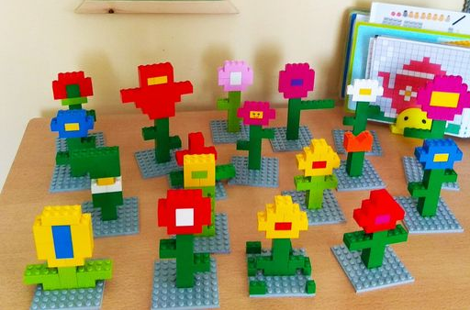
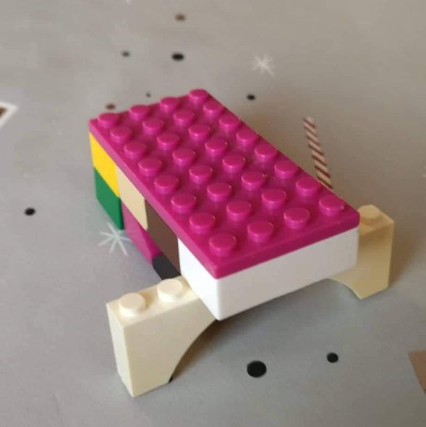
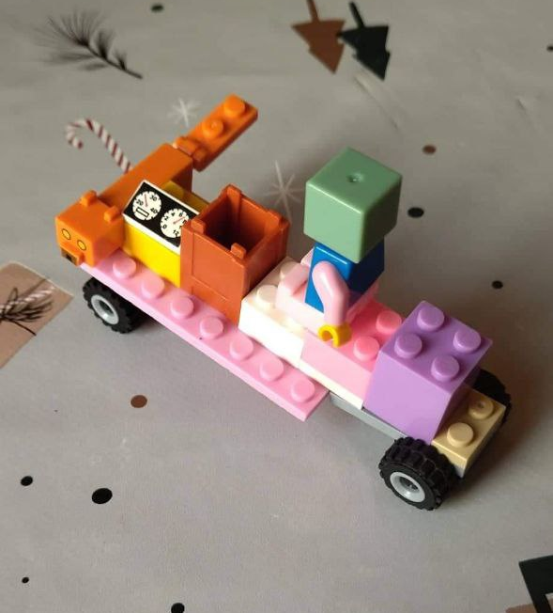
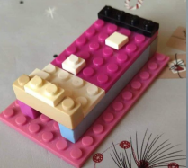
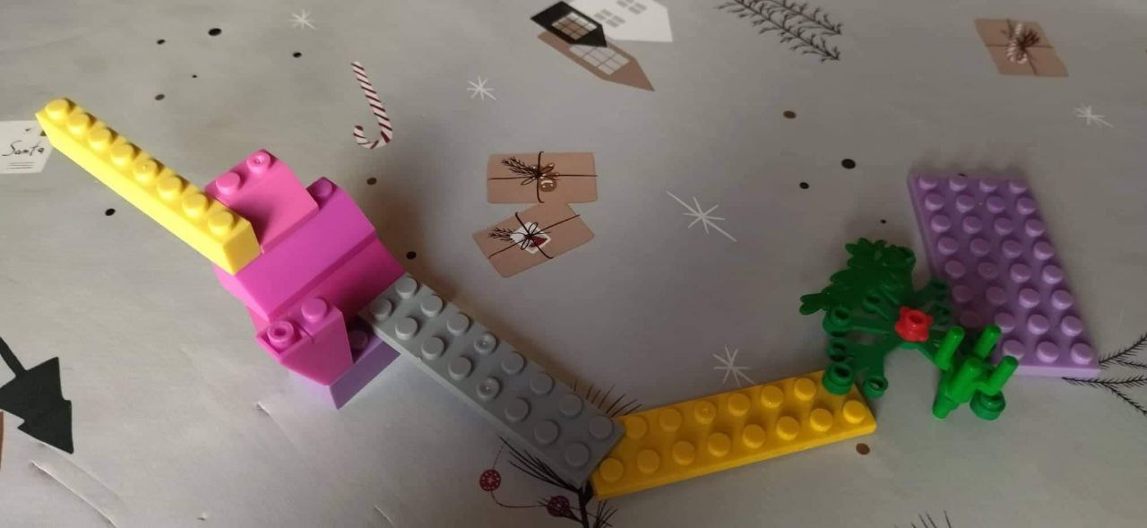

Додаток В
Конспекти занять
«Чарівний ліс».
Мета: Розширити знання дітей про ліс. Розвивати конструктивні здібності дітей дошкільного віку, формувати вміння конструювати за заданою темою. Стимулювати творчу активність дітей.
Обладнання: Lego Duplo, ілюстрації з зображенням лісу, тварин, рослин, казкових істот.
Хід заняття
Діти під музику заходять до групової кімнати.
Вихователь: Діти, у нас сьогодні з вами незвичне заняття. На вас чекає маленька подорож. Справа в тому, що сьогодні ми з вами вирушимо до чарівного лісу. (Діти заплющують очі, звучить запис співу птахів. Вихователь відкриває ілюстрації з зображенням лісу.)
Вихователь: Малята, подивіться! Як красиво навколо! Ми з вами опинилися на галявині. Тут ростуть квіти дивовижної краси. Яскраво світить сонечко і все навкруги переливається.
Ой, дивіться, ми тут не самі; до нас хтось йде! (З’являється Лісовик.)
Лісовик: Добрий день, дітки! Я – Лісовик! Дуже радий бачити вас на моїй галявині. Чи подобається вам тут? А які з моїх ягід та дерев вам вже знайомі? (Відповіді дітей).
Вихователь пропонує дітям вирушити у подорож до лісу, де вони зустрічають Лісовика, який запитує дітей, чи знають вони, які чарівні істоти живуть в лісі.
Лісовик: Діти, а чи знаєте ви, що є чарівний ліс, в якому ростуть велткі квіти, феї та ельфи.
Вихователь: Діти, а давайте ми зробимо для Лісовика нових друзів. У нас є багато деталей, і кожен може зробити те, що йому подобається. У лісі можутьжити єдинороги, феї, зайчики. Ви можете обирати будь-які деталі.
Пальчикова гімнастика «Квітка»
Вихідна позиція - долоні підняті вгору, пальці створюють «пуп’янок», основи кистей притиснуті одна до другої. Квітка розпускається - розводимо одночасно пальці рук у боки, а потім зводимо пальці разом. Вранці сонечко зійшло - розпустилась квітка. А увечері закрила пелюсточки швидко.

Тема заняття: "В зоопарку?"
Завдання: уточнювати знання дітей про людські емоції, настрої; використовувати свої знання у малюнках, повсякденному житті; продовжувати формувати навички конструювання моделей з конструктора LEGO за уявою.
Матеріал та обладнання: музичний супровід, лотки з LEGO-конструктором, картки з тваринами.
Хід заняття:
Вихователь: Діти, з яким настроєм ви сьогодні прийшли до садочка? Давайте його намалюємо за допомогою LEGO-конструктора.
Дидактична вправа «Виклади свій настрій»
Діти викладають личка з настроєм.
Вихователь:Діти, чи були ви в зоопарку? Яких тварин ви там бачили?
- Як ви думаєте, чи щасливо живуть тварини в зоопарку?
Діти підходять до столу, обирають картку з твариною і викладають LEGO-тварину.
Вправа «Побудуй казкового героя»
Самостійна діяльність дітей.
- Яких тварин ви сконструювали?
- Якого кольору та розміру цеглинки використали?
Відповіді дітей.
Вихователь: Візьміть своїх тварин в долоньки і пограйтесь з ними. Тепер прилаштовуємо наших тварин до зоопарку.
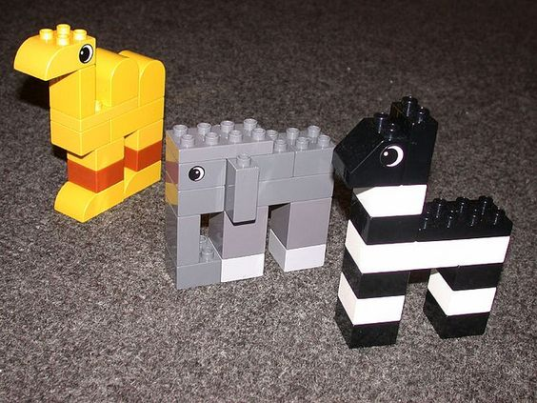

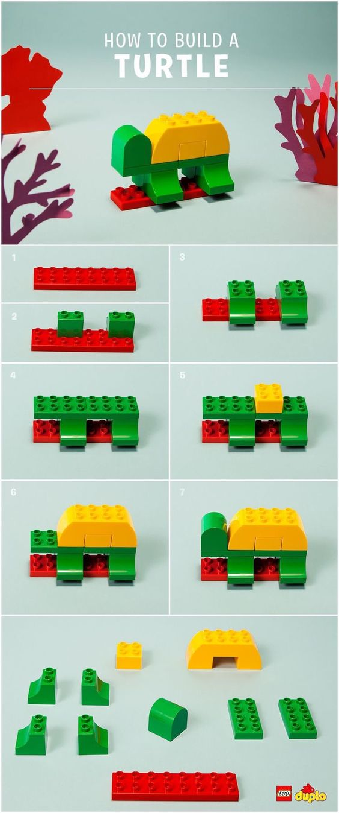
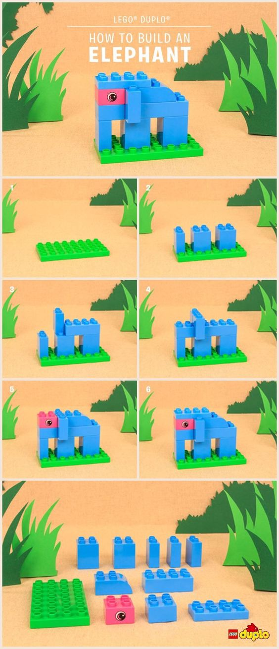
Додаток Г
Анкета для батьків «Lego-конструювання вдома»
1.У вас вдома є конструктор LEGO?
__________________________________________
2. Як часто Ваша дитина грається конструктором?
___________________________________________
3. Ви конструюєте вдома разом з дитиною? Як часто?
___________________________________________
4.Які умови створені вдома для спільного конструювання? (куточок, окреме місце, різні набори, схеми моделей, виставка робіт)
__________________________________________________________________
5. На Вашу думку, конструювання важливе для дітей в дошкільному віці? Чому?
__________________________________________________________________________________________________________________________________________________________________________
6. Чи хотіли б Ви, щоб у ЗДО були окремі заняття з Lego-конструювання?
_____________________________________________________________________________________
7.Чим найбільше любить гратись Ваша дитина?
__________________________________________________________________
8.Що найчастіше конструює дитина?
__________________________________________________________________

Додаток Д
РОЗВИТОК ТВОРЧИХ ЗДІБНОСТЕЙ ДІТЕЙ ДОШКІЛЬНОГО ВІКУ ШЛЯХОМ ВПРОВАДЖЕННЯ LEGO-КОНСТРУЮВАННЯ
Актуальною проблемою сучасної педагогіки є розвиток дитячої творчості, яка має на меті виховання в дошкільників творчого підходу до перетворення оточуючого світу, активності, самостійності мислення, що сприятиме досягненню позитивних змін у житті суспільства.
Головною метою LEGO-конструювання є розвиток креативності та збагачення творчого досвіду в дітей дошкільного віку в процесі ігрової й конструкторської діяльності. Дошкільнята граються, створюють конструкції, досліджують їх, при цьому отримують уявлення про облаштування світу людей, природи, предметів; учаться аналізувати інформацію, робити висновки, працювати в команді.
Безпека конструкторів Лего полягає не тільки у відсутності гострих кутів, але і в повній екологічній чистоті деталей. Всі іграшки збираються на заводі без використання клею, яким дитина може легко отруїтися, або ж спробувавши деталь «на смак».
Як уже зазначалося, Лего грає важливу роль в розвитку дитини. Цей факт доведений багатьма вченими. За результатами досліджень і спостережень, вчені зробили висновок, що збирання конструктора позитивно впливає на дитину більше, ніж малювання та ліплення з пластиліну. Це пов’язано з тим, що при малюванні та іграх з пластиліном результат праць дитини не завжди виходить успішним. А ось при грі з конструктором Лего, у дітей завжди виходить щось цільне і красиве. Завдяки свої формам і забарвленням, як би малюк не зібрав деталі, у нього завжди буде виходити щось схоже на справжні предмети. Досягнення доброго результату при збиранні конструктора формує у маленьких дітей впевненість у собі і навіть лідерські якості
Конструктор LEGO надає практично необмежені можливості для створення різних типів будівель та ігрових ситуацій. Він стимулює дитячу фантазію, сприяє розвитку моторики. LEGO-конструювання дає дітям змогу самостійно вирішувати завдання, спрямовані на розвиток уяви й формування узагальнених способів конструювання. LEGOконструктор допомагає дітям втілювати в життя власні задуми, будувати із захопленням, фантазувати й бачити кінцевий результат своєї роботи.
За допомогою конструктора ЛЕГО вирішуються завдання освітньої діяльності з дошкільниками за наступними напрямами:
- Розвиток дрібної моторики рук, стимулюючи в майбутньому загальне мовленнєвий розвиток і розумові здібності.
- Навчання правильному і швидкому орієнтуванню в просторі.
- Отримання математичних знань про рахунок, форму, пропорції , симетрії.
- Розширення своїх уявлень про довкілля, транспорт, ландшафт.
- Розвиток уваги, здатності зосередитися, пам’яті, мислення.
- Навчання уяві, творчому мисленню.
У процесі виконання конструювання в дошкільників розвивається вміння творчо довести почату справу до кінця, контролювати свою діяльність і отримувати якісний результат, що є дуже важливим для подальшої діяльності

Додаток Е
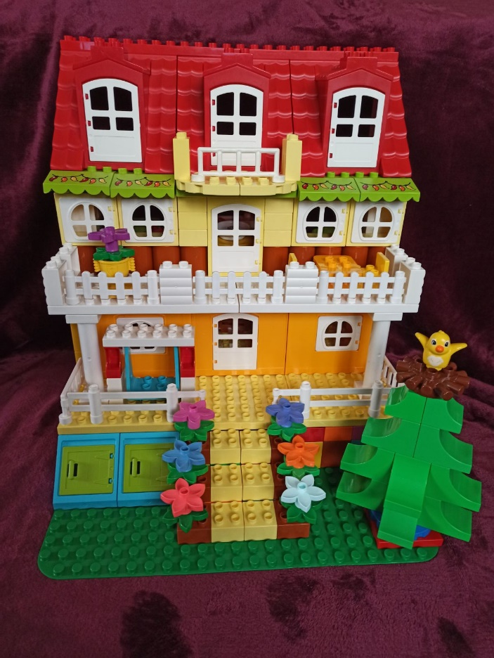
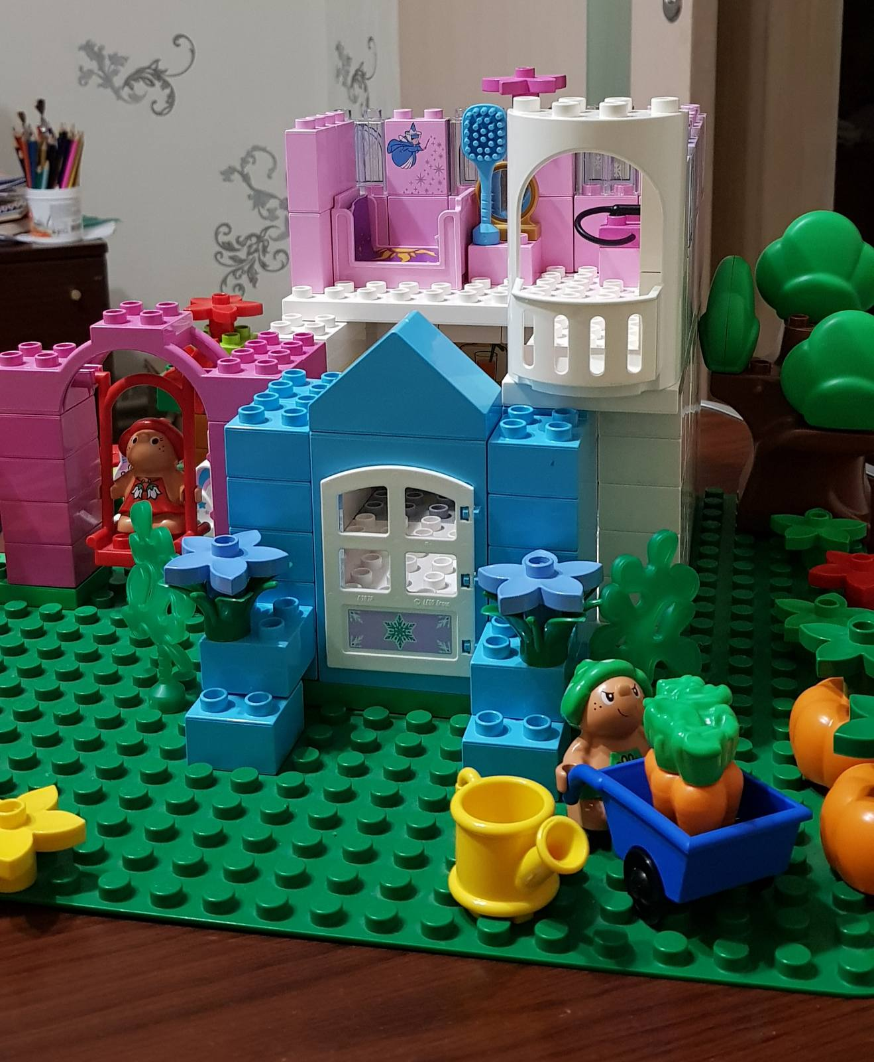

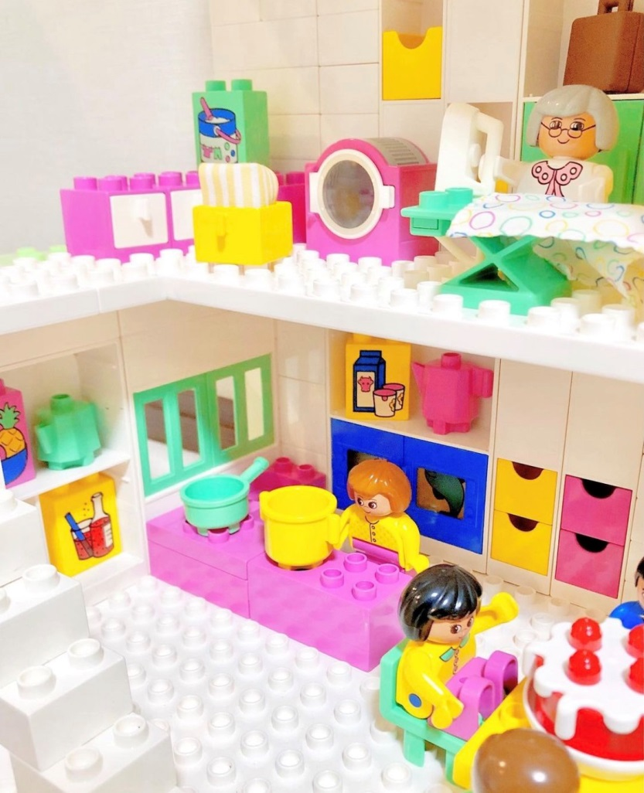
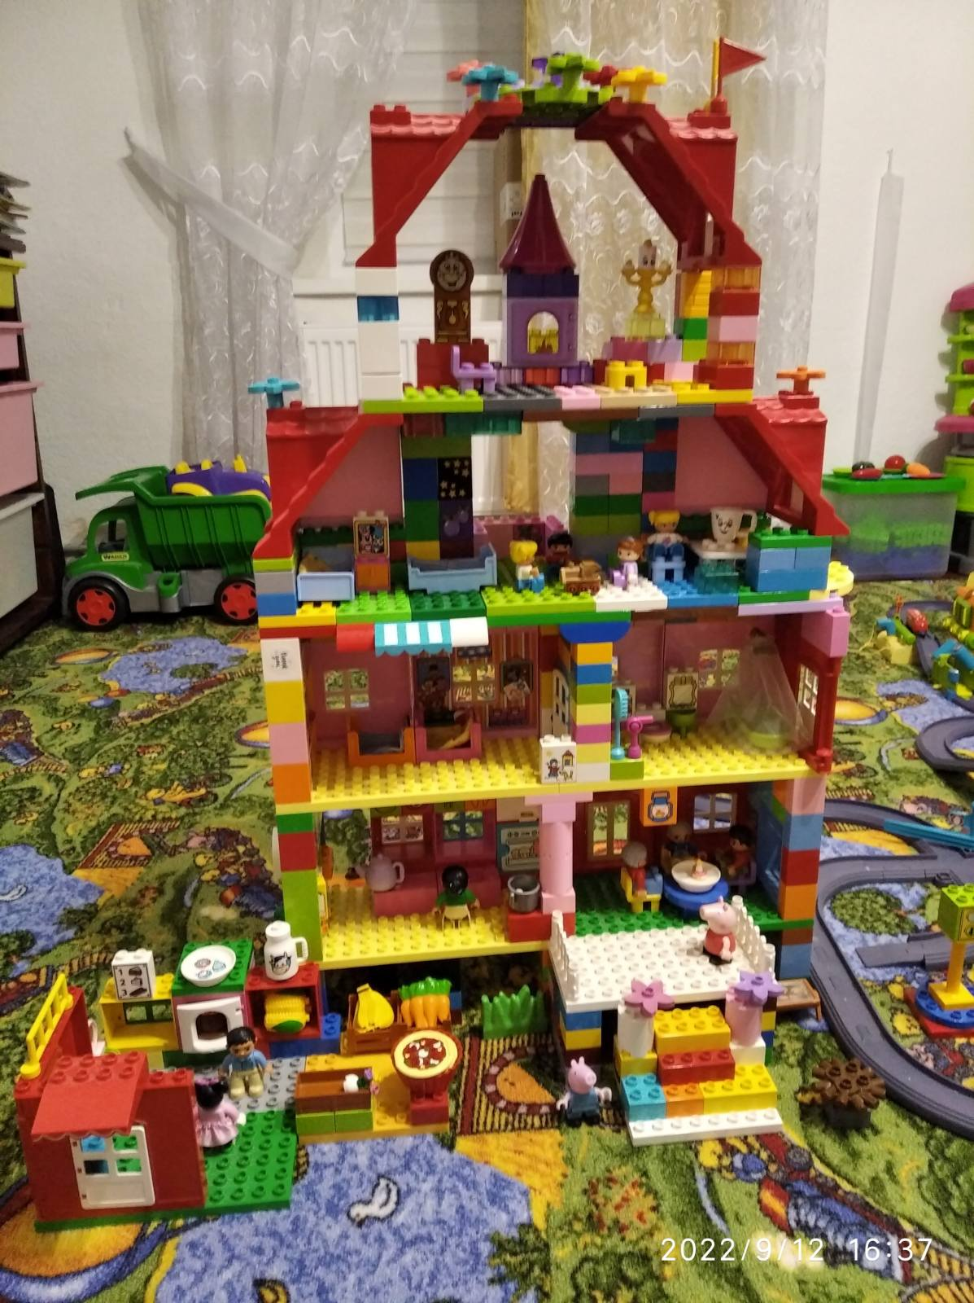

Додаток Є
«Знайди всі кубики»
Мета. Вчити розрізняти за допомогою дотику деталі конструктора,
тренувати у групуванні з урахуванням виділення однакових предметів, розвивати дрібну моторику.
Хід гри. Вихователь пропонує згадати, як називаються деталі конструктора, і розкласти їх на групи: кубики, цеглинки, декоративні деталі.
«Знайди пару»
Мета. Закріпити знання про різновиди геометричних форм. Тренувати в умінні групувати з урахуванням виділення однакових ознак, розвивати зорові функції.
Хід гри. Вихователь пропонує згадати, як називаються деталі конструктора Lego і знайти кожну деталь пару.
«Куди сів метелик»
Мета. Вчити дітей визначати розташування в просторі за словесною вказівкою з використанням іграшки метелика, розвивати зорові функції.
Хід гри. Вихователь пропонує розглянути 7-9 деталей конструктора, закріпити їхню назву. За словесною інструкцією педагога, наприклад, «Метелик сів на білий кубик», дитина виконує завдання.
«Знайди деталь по орієнтирах»
Мета. Вчити розрізняти деталі, визначати розташування в просторі за словесною вказівкою; розвивати зорові функції.
Хід гри. Вихователь пропонує розглянути 5-8 деталей конструктора, запам’ятати їхню назву. За словесною інструкцією вихователя (наприклад, я задумала деталь, праворуч від неї червона цегла, а ліворуч жовта кубик) дитина знаходить задуману деталь.
«Склади ланцюжок»
Мета. Вчити розрізняти деталі конструктора за кольором, формою, величиною; розвивати логічне мислення.
Хід гри. Вихователь пропонує побудувати ланцюжок із деталей конструктора за запропонованою схемою (наприклад, білий кубик, синій кубик, зелений кубик) продовжити ланцюжок, не порушуючи закономірності.
«Знайди за схемою»
Мета. Вчити аналізувати схематичне зображення предметів, підбирати відповідну схему будівництво, розвивати наочно-образне мислення, зорове сприйняття.
Хід гри. Вихователь пропонує розглянути кілька будівель та знайти конструкцію, що відповідає даній схемі
«Збудуй паркан», «Збери пірамідку»
Мета. Вправляти в розташуванні елементів у ряд, закріплюючи вміння встановлювати співвідношення між елементами за висотою, довжиною; тренувати прийом щільного прикріплення деталей, розвивати дрібну моторику.
Хід гри. Вихователь пропонує побудувати паркан для дачної ділянки,
показує способи з'єднання деталей.
Вправа «Виклади літеру»
Наголосити дітям, що літери, які позначають голосні звуки викладаються червоним кольором, а приголосні – синім. Запропонувати дітям викласти літеру, яку вони вивчають протягом уроку. Запитати, з яких елементів складається дана літера, скільки цеглинок було використано, якого кольору викладена літера, чому.
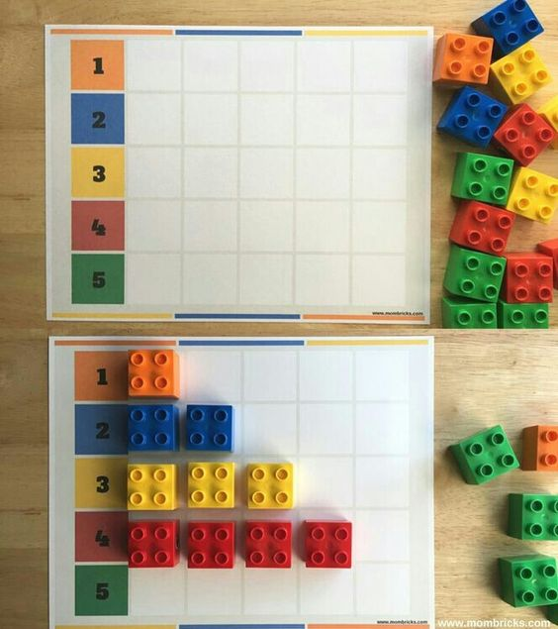
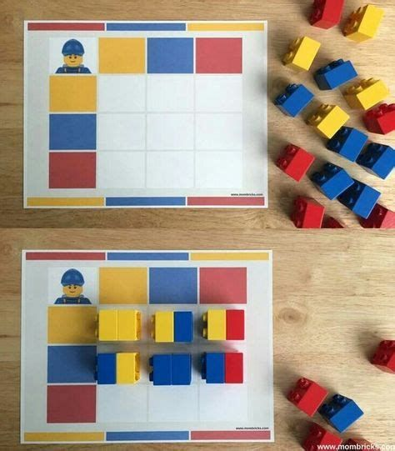
«Порахуй» «Заповни клітинки»

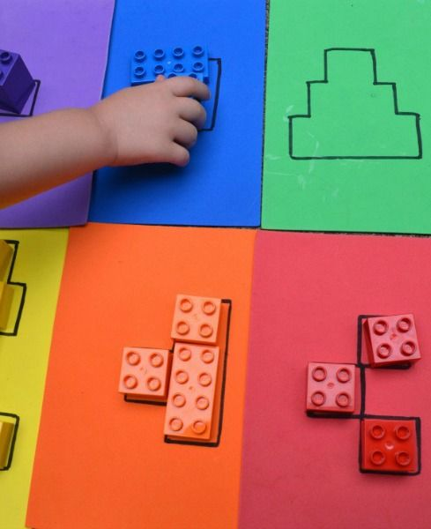
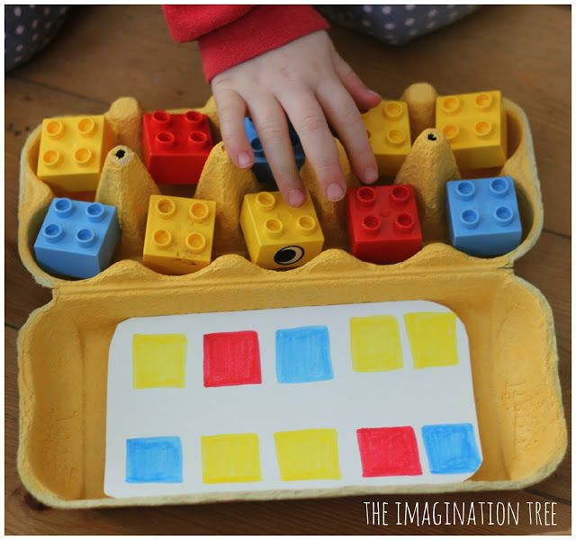
«Знайди силует» «Розмісти цеглинки»

Додаток Ж
Таблиця 2.3
№ | Прізвище та ім’я дитини | Завдання |  |  |  |  | Кс-ть балів
№ | Прізвище та ім’я дитини | 1 | 2 | 3 | 4 | 5 | Кс-ть балів
1 | Баняс Ангеліна | 2 | 3 | 1 | 2 | 1 | 9
2 | Ващук Катерина | 3 | 2 | 2 | 3 | 2 | 12
3 | Волошин Анастасія | 2 | 2 | 3 | 1 | 2 | 10
4 | Габрилевич Олександр | 3 | 2 | 1 | 2 | 1 | 9
5 | Гарбар Андрій | 2 | 3 | 2 | 3 | 3 | 13
6 | Гикавий Максим | 2 | 3 | 3 | 2 | 2 | 12
7 | Гордіюк Оксана | 1 | 2 | 2 | 1 | 3 | 9
8 | Горин Василь | 1 | 1 | 1 | 1 | 1 | 5
9 | Кондратенко Анастасія | 3 | 3 | 2 | 2 | 1 | 11
10 | Кондратюк Роман | 1 | 3 | 2 | 3 | 2 | 11
11 | Кравець Анастасія | 2 | 2 | 1 | 2 | 1 | 8
12 | Кравчук Ірина | 1 | 1 | 1 | 1 | 1 | 1
13 | Кузнєцов Тимофій | 1 | 2 | 3 | 2 | 1 | 9
14 | Марчук Наталія | 2 | 1 | 2 | 1 | 2 | 8
15 | Мелянчук Ілона | 3 | 2 | 1 | 2 | 1 | 8
16 | Новосад Ігор | 2 | 1 | 3 | 2 | 1 | 9
17 | Покотило Захар | 3 | 2 | 1 | 2 | 1 | 9
18 | Прокопишин Світлана | 1 | 2 | 3 | 2 | 2 | 10
19 | Стельмащук Олексій | 2 | 2 | 3 | 1 | 1 | 8
20 | Степанюк Олексій | 1 | 1 | 1 | 1 | 1 | 5
Визначення рівня розвитку творчих здібностей дітей дошкільного віку на контрольному етапі експерименту

Робота подана на кафедру “____”______________ 20__ р.

Здобувач ВО ________________________
(підпис)
Науковий керівник ________________________
(підпис)

